PROJEKTNI ZADATAK

*Ćole-soft* Website



Predmet: Web Programiranje 1 Student: Nemanja Ćoćić

Predmetni Profesor*:* Nenad Kojić Indeks Studenta: *129/23*

Predmetni Asistenti: Luka Lukić, Milena Čančarević

Sadržaj

1. Uvod 3

- Korišćeni Programski jezici 3

- Funkcionalnosti 3

Dinamički ispis menija.Na manjim rezolucijama meni nestaje i pojavljuje se dugme klikom na njega se otvara meni 3

2. Organizacija 3

- Organizaciona šema 3

- Mapa sajta 3

- Slike stranica i opisi funkcionalnosti 4

3. Kodovi 9

- Index strana (index.html) 9

- Autor strana (o-autoru.html) 14

- CSS (style.css) 14

- Javascript (main.css) 14

# Uvod

## Korišćeni Programski jezici

Za kreiranje sajta korišćeni su: **HTML, CSS, JavaScript**

Framework nije korišćen, diyajn sam sam napravio

Okruženje u kojem je projekat napravljen: **Visual Studio Code**

## Funkcionalnosti

## Dinamički ispis menija.Na manjim rezolucijama meni nestaje i pojavljuje se dugme klikom na njega se otvara meni

Dinamički slajder sa slikama koje se na 3 sekunde same menjaju

Dinamičko ispisivanje informacija o firmi, koje se klikom na dugme “pročitaj više” dodatno proširuju.

Dinamički prikaz usluga firme, kada se misem predje preko slike usluge pojavi se detaljan opis te usluge.

Dinamički brojač koji ispisuje informacije o firmi.

Sva polja u kontakt formi su obavezna, ukoliko nisu ispravno popunjena podaci se ne šalju dalje.

# Organizacija

## Organizaciona šema

Index.html

## Mapa sajta

## Slike stranica i opisi funkcionalnosti

Po učitavnju stranice korisnik vidi dinamčki header i slider sa pokretnim slikama. Imamo meni koji je dinamički ispisan, sa leve strane je logo, sa desne meni.Logo vodi na pocetnu stranicu.Kada smanjimo širinu pojavljuje se dugme klikom na njega izlazi meni. Ispod menija se nalazi se slider gde se učitavaju pozadinske slike.

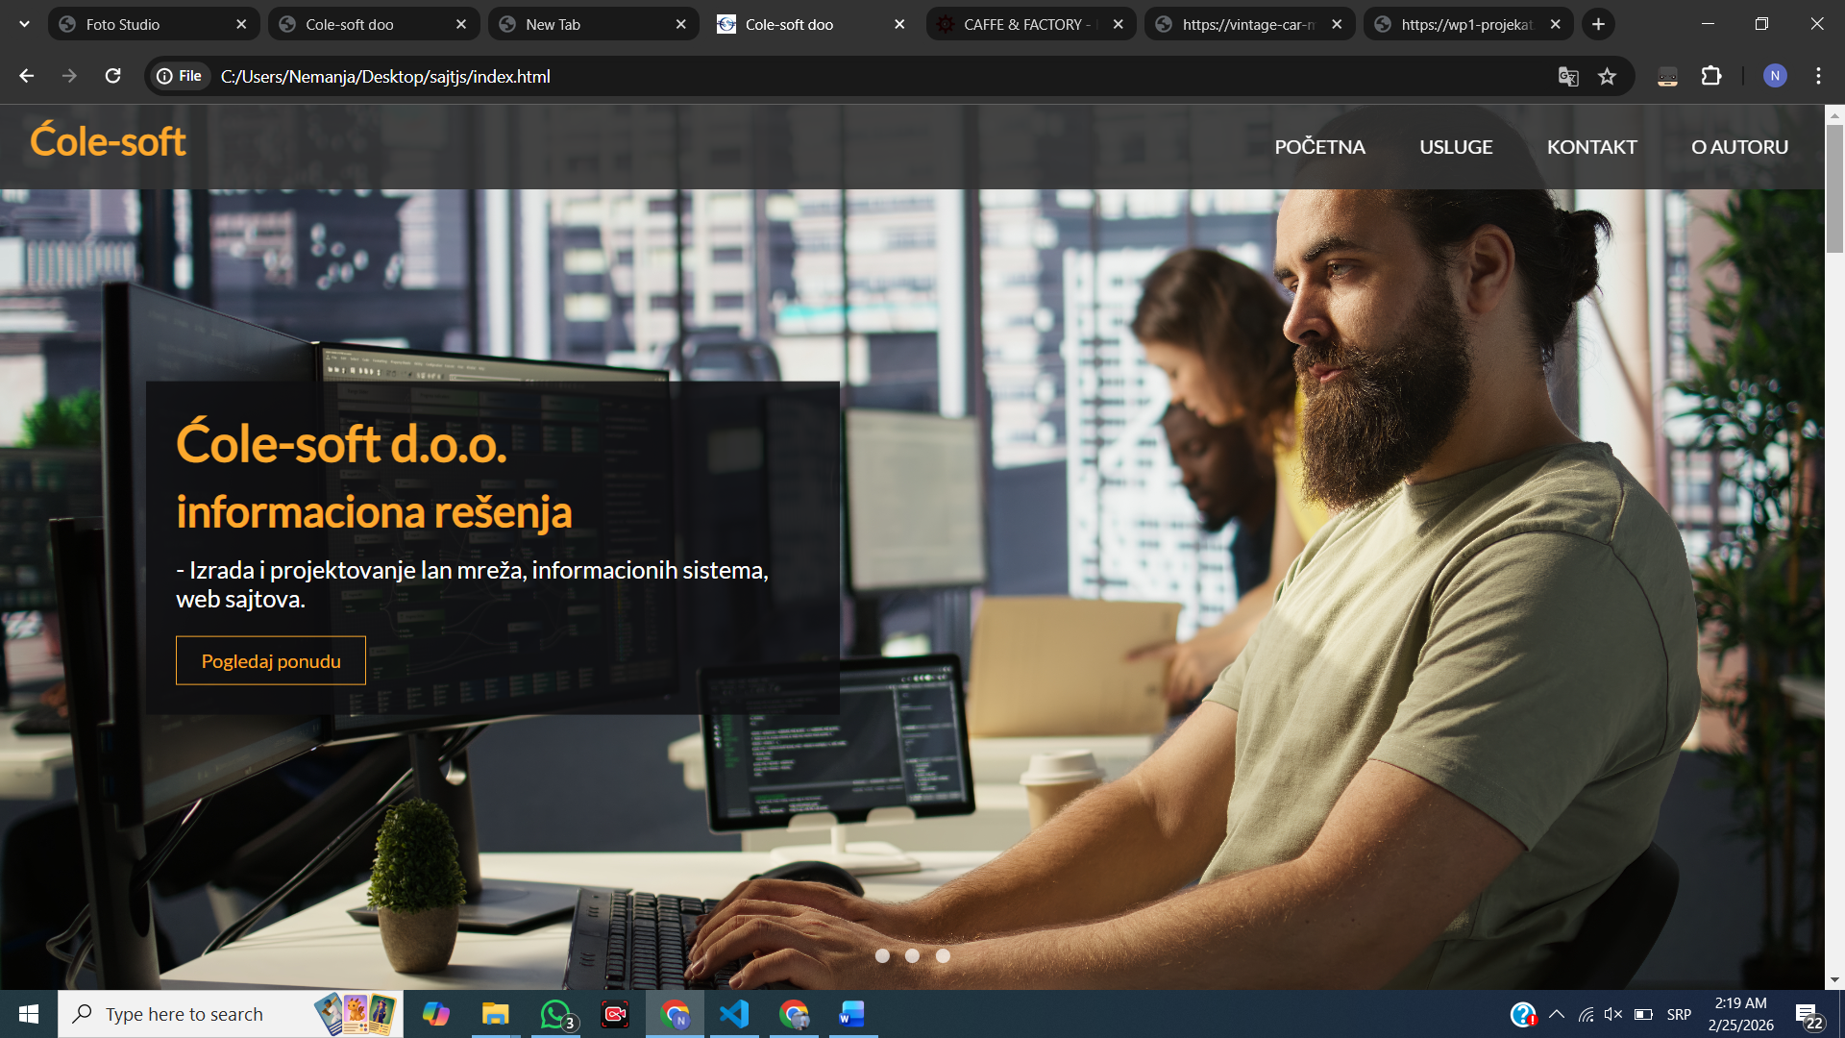

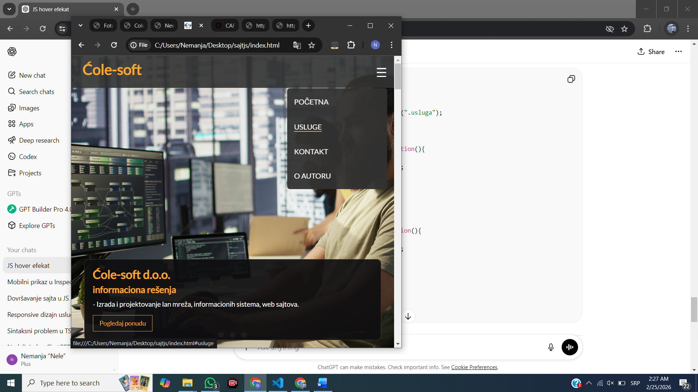

Zatimi mamo medjublok koji sadrzi jednu sliku I dinamicki prikaz informacija o firmi, koje se dodatno prikazuju klikom na taster “Pročitaj više”.

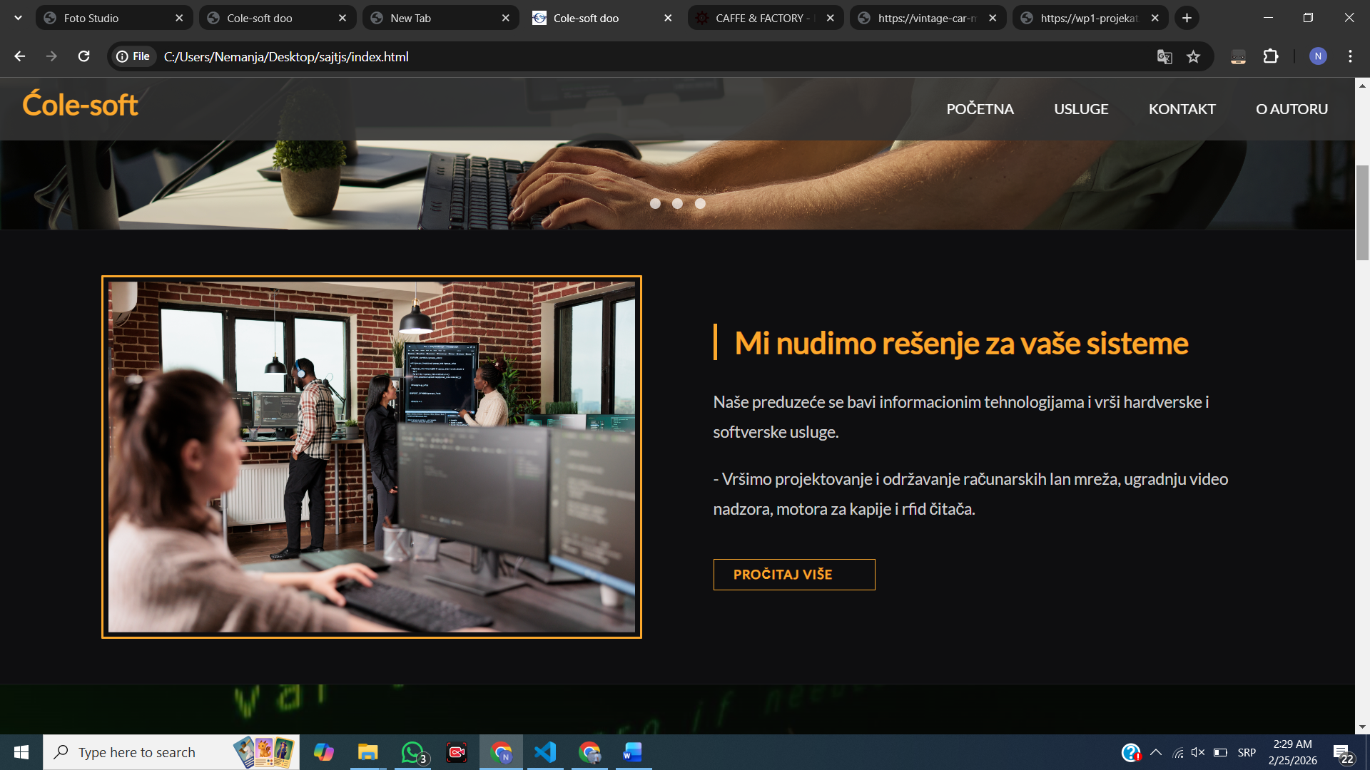

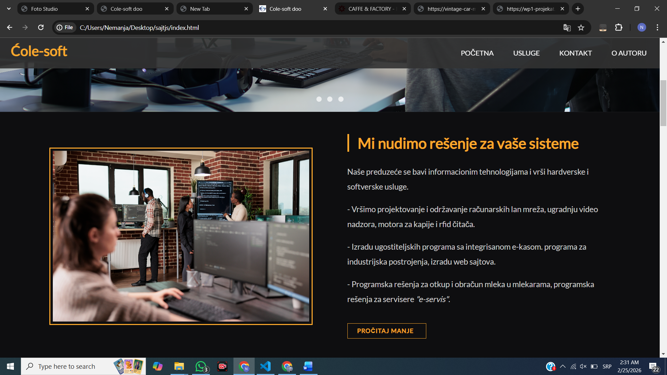

Zatim sledi deo sa uslugama, u kome su korisniku izložene usluge koje firma nudi, prelaskom miša preko usluge, prikazuje se i dodatni opis te usluge.

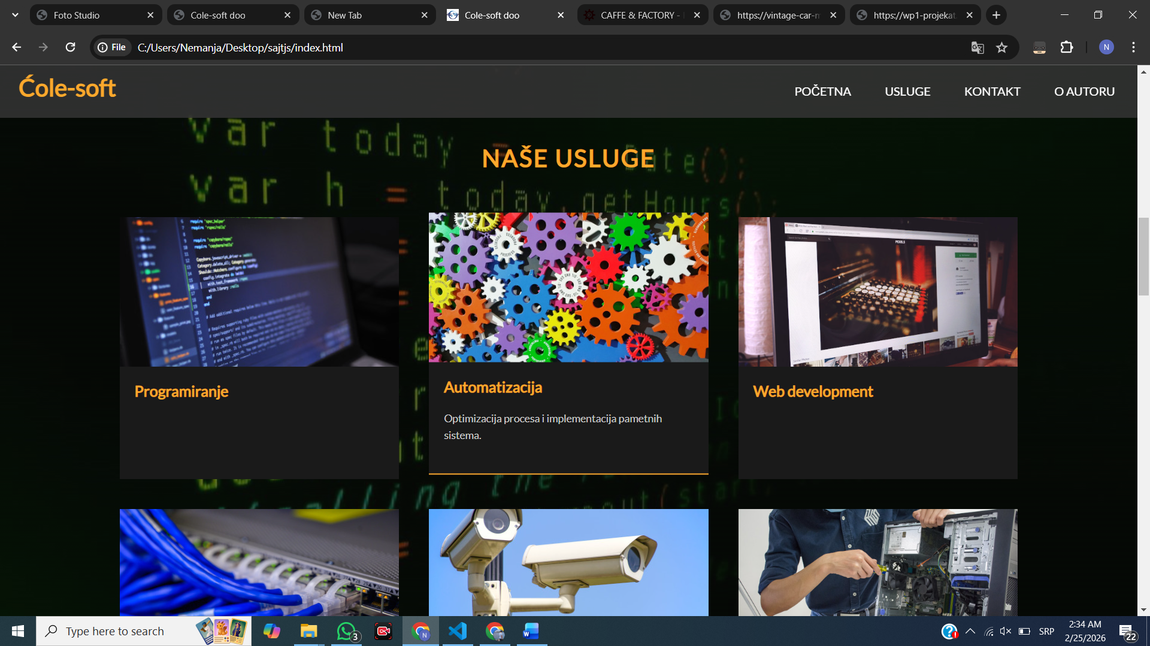

Zatim sledi dinamički projač, koji nam prikazuje podatke o firmi.

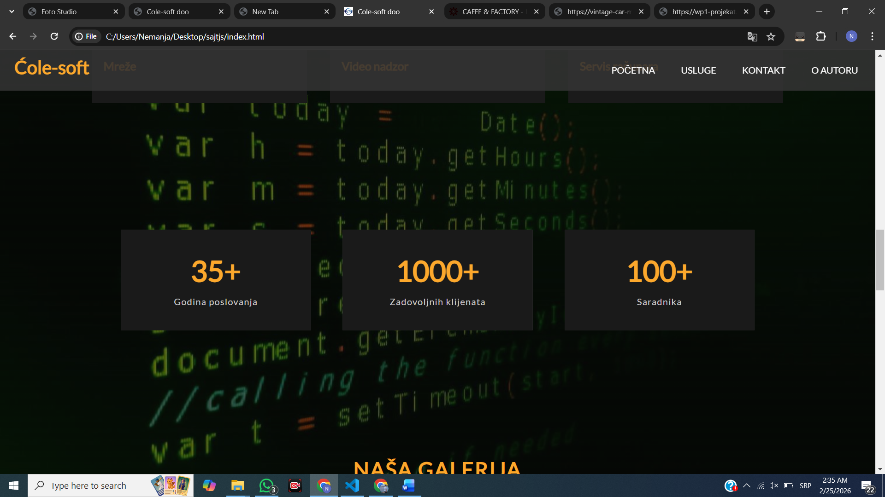

Naredni deo je galerija

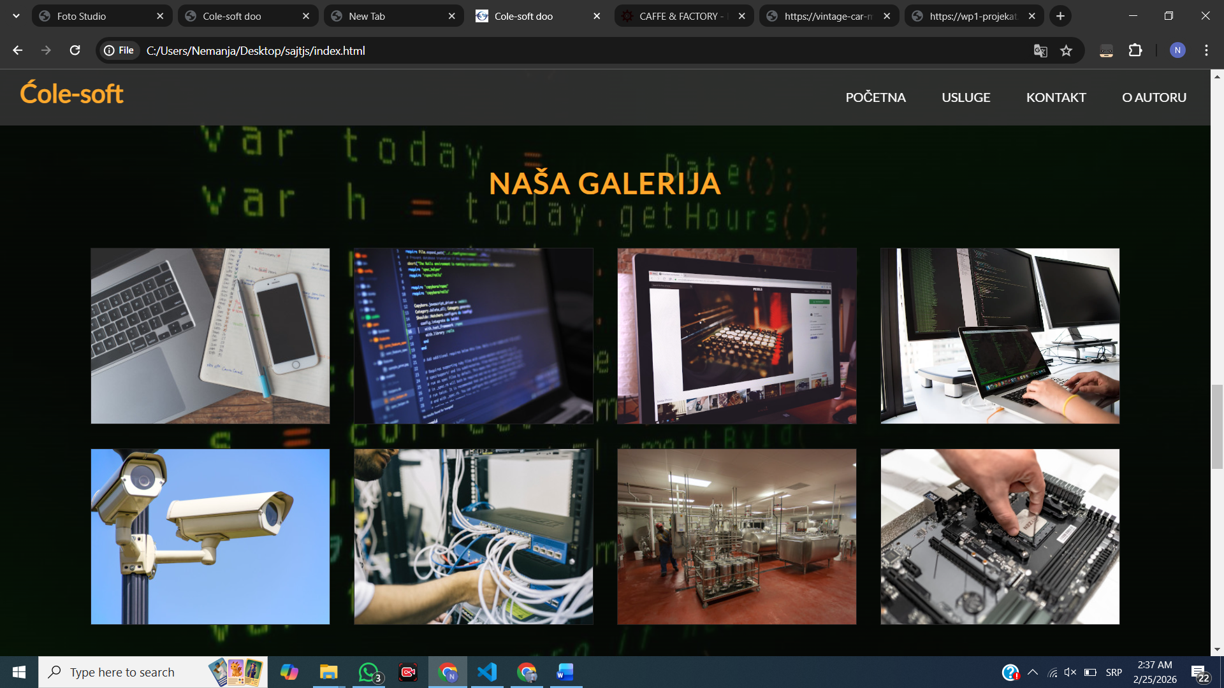

Pa još jedan među blok sa dinamičkim prikazom informacija:

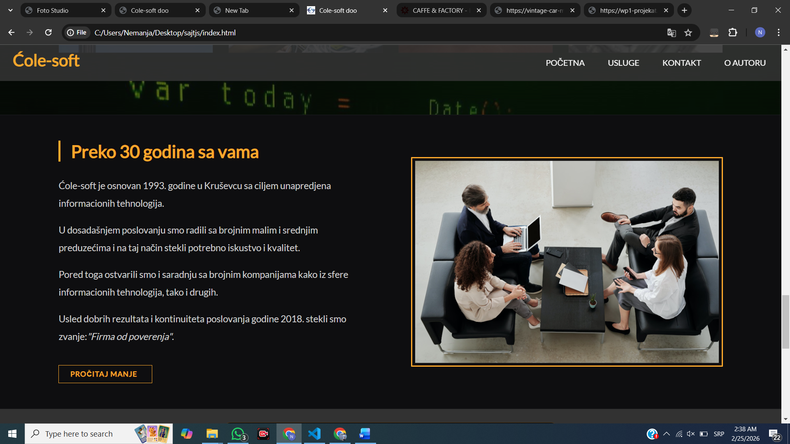

Na kraju se nalazi forma, u kojoj su polja za unos obavezna.

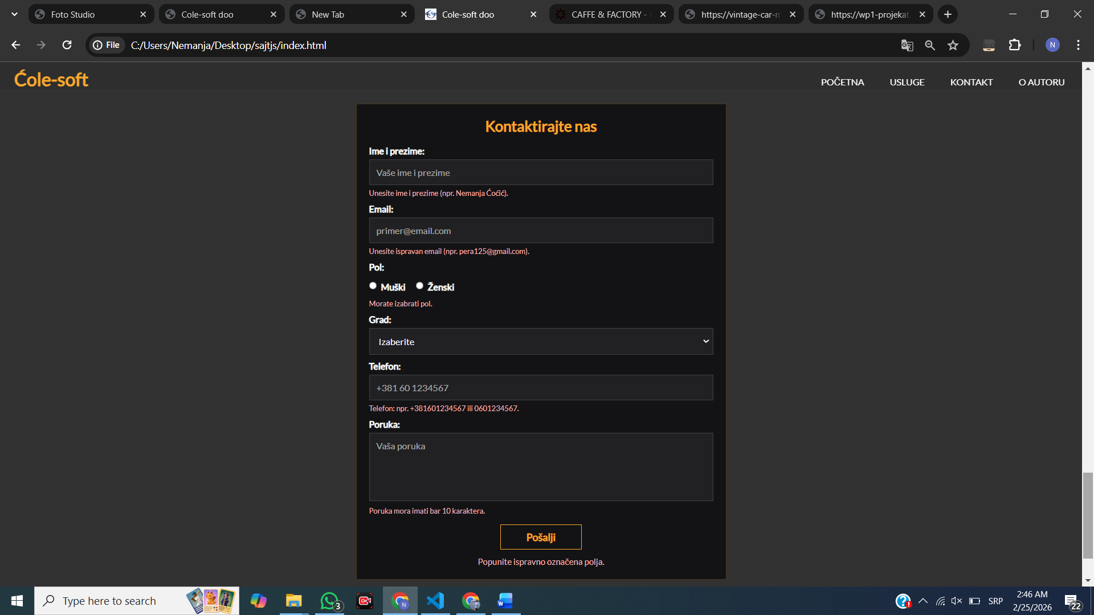

# Kodovi

## Index strana (index.html)

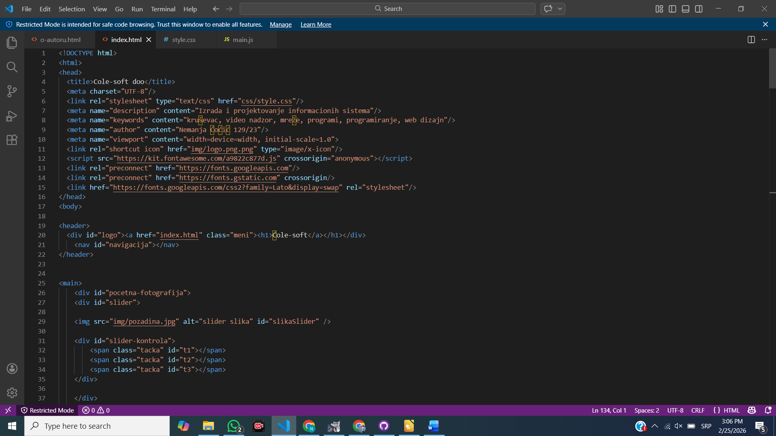

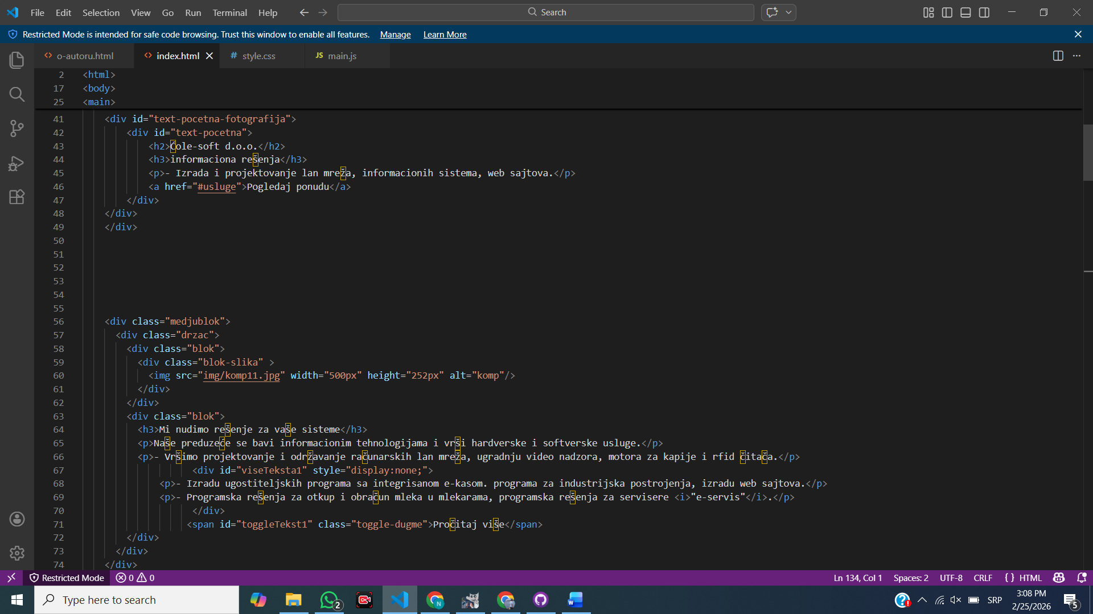

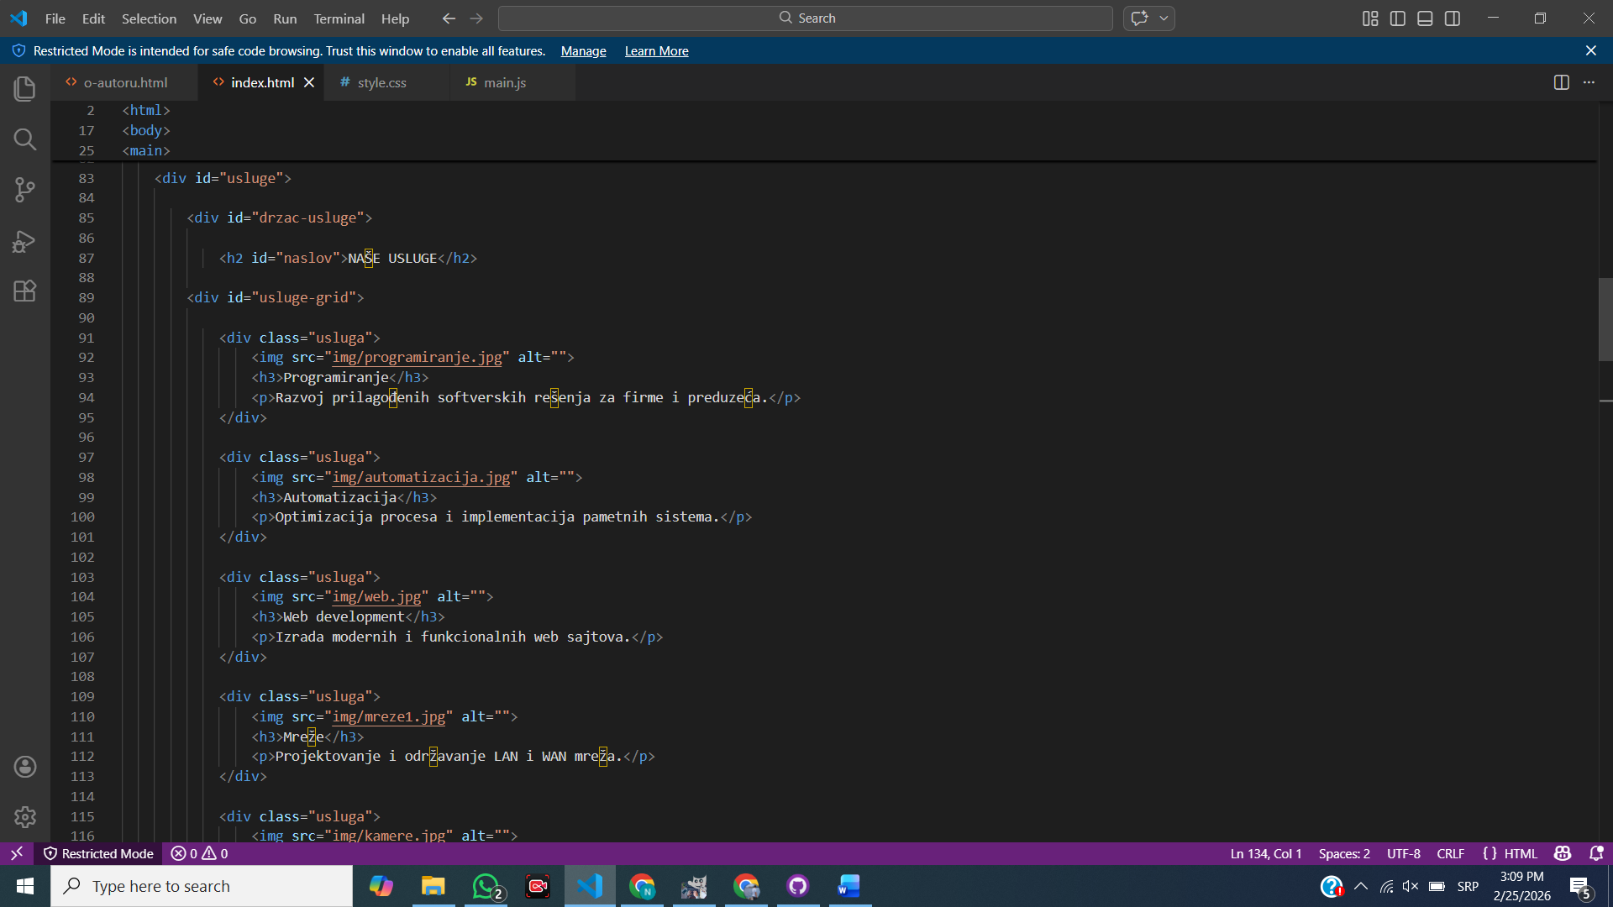

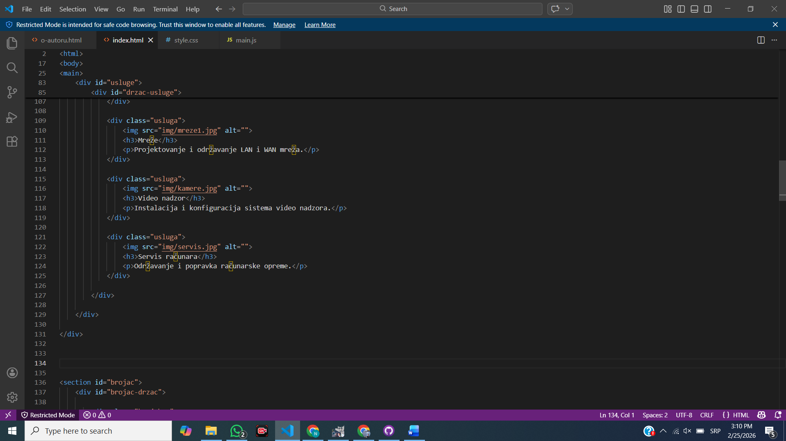

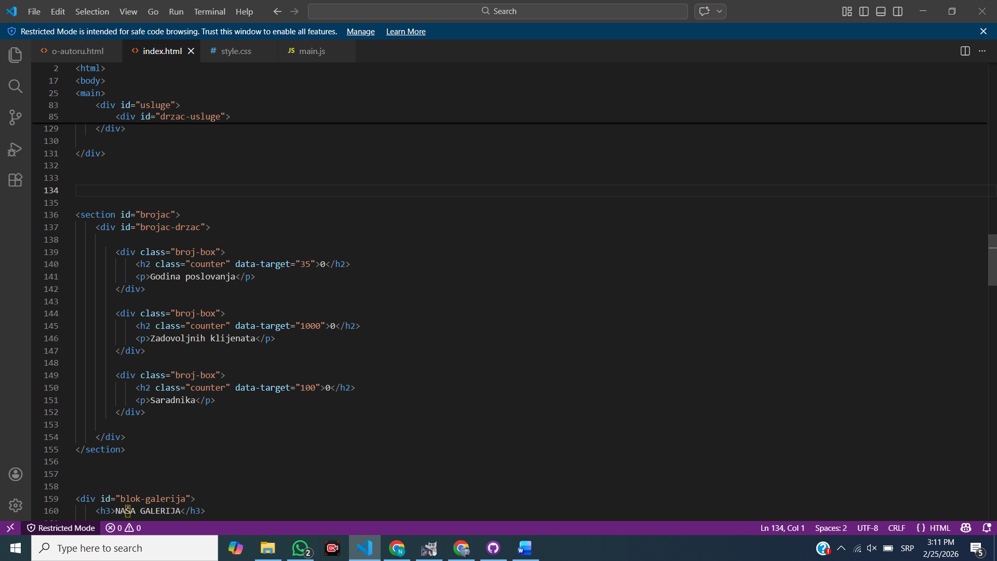

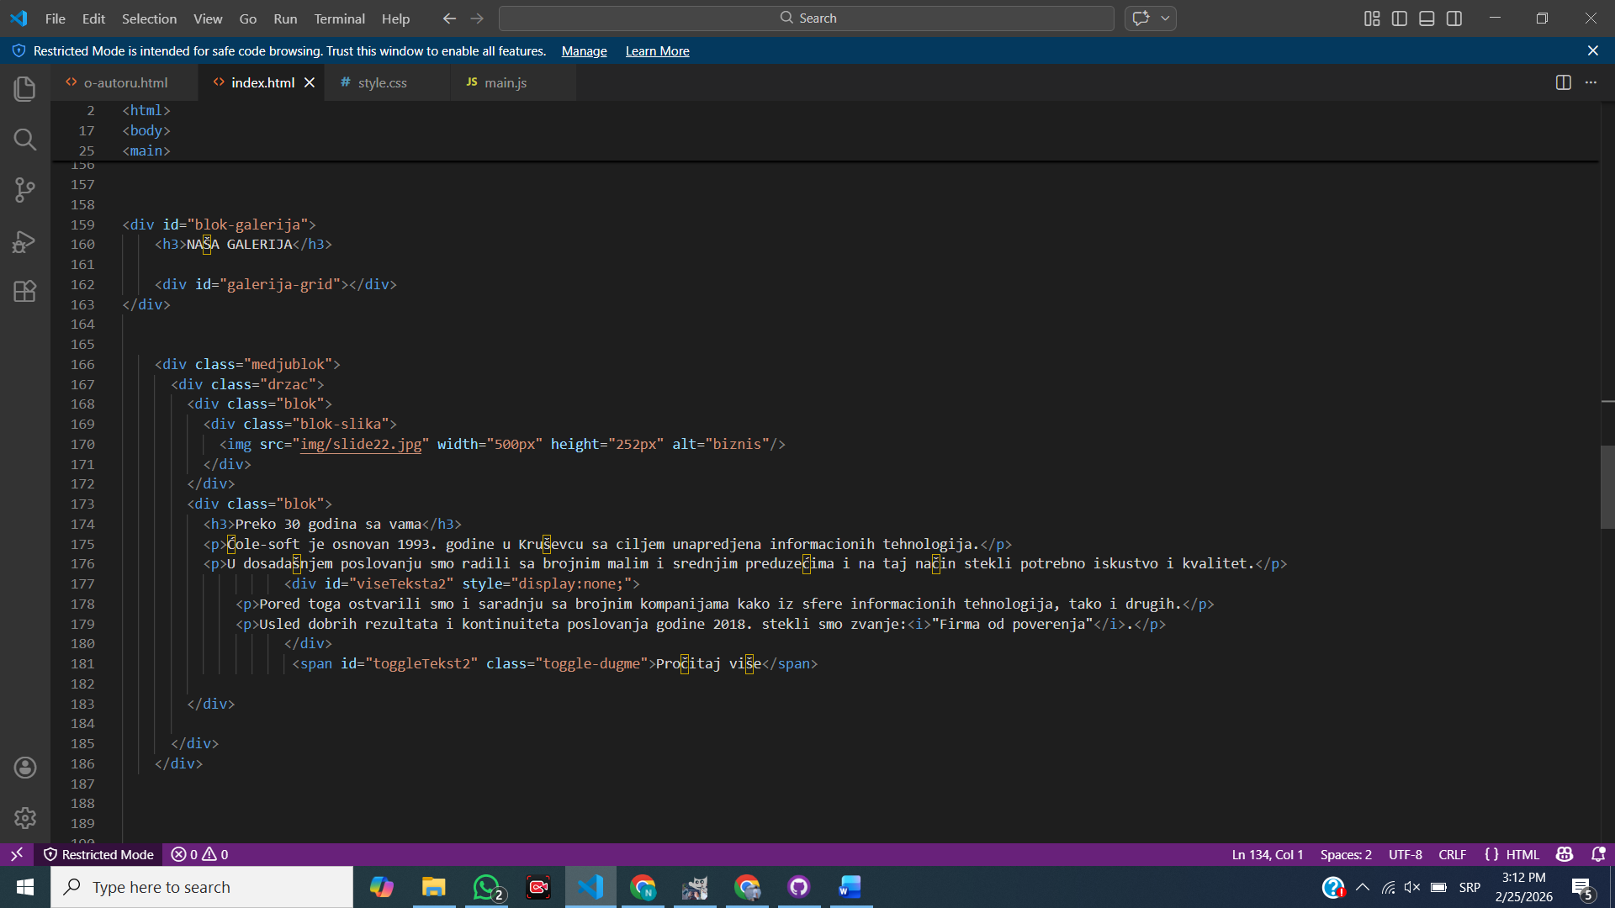

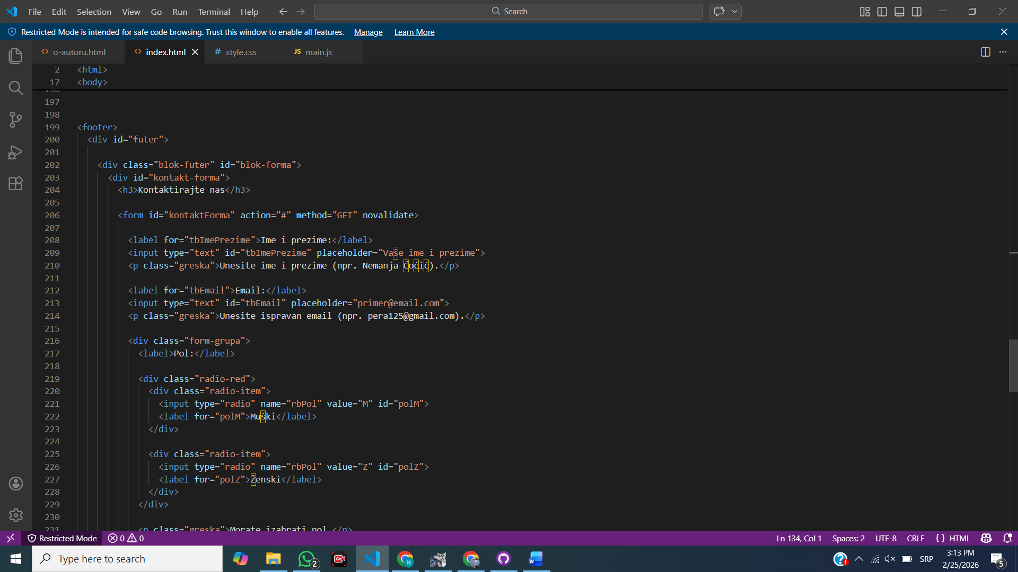

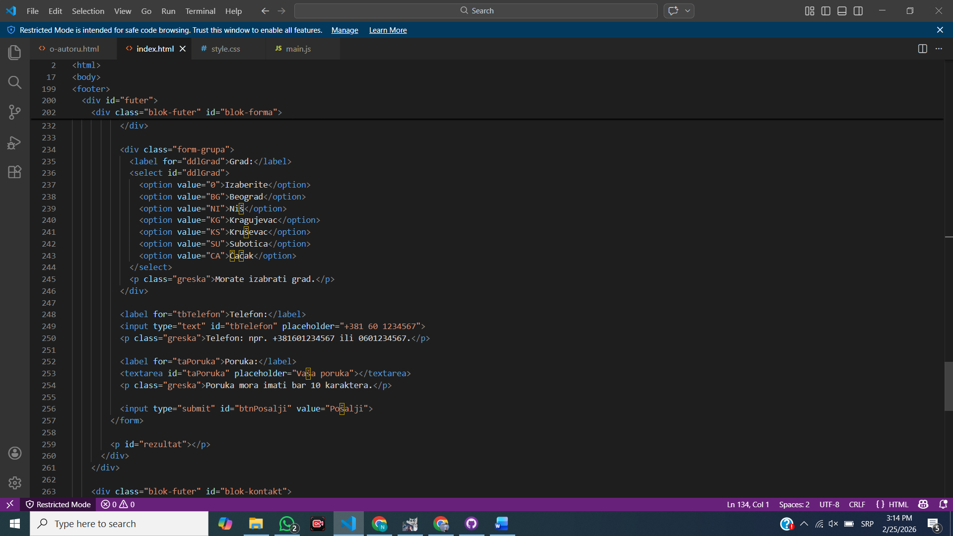

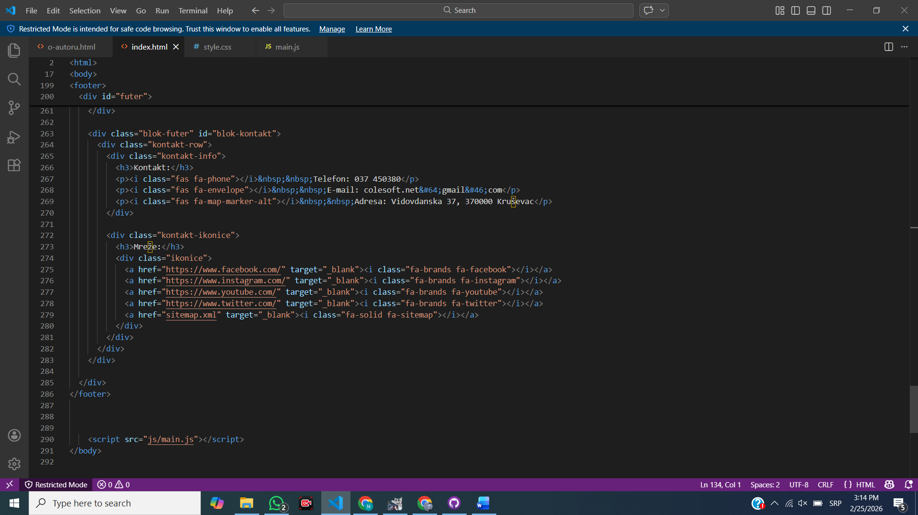

## Autor strana (o-autoru.html)

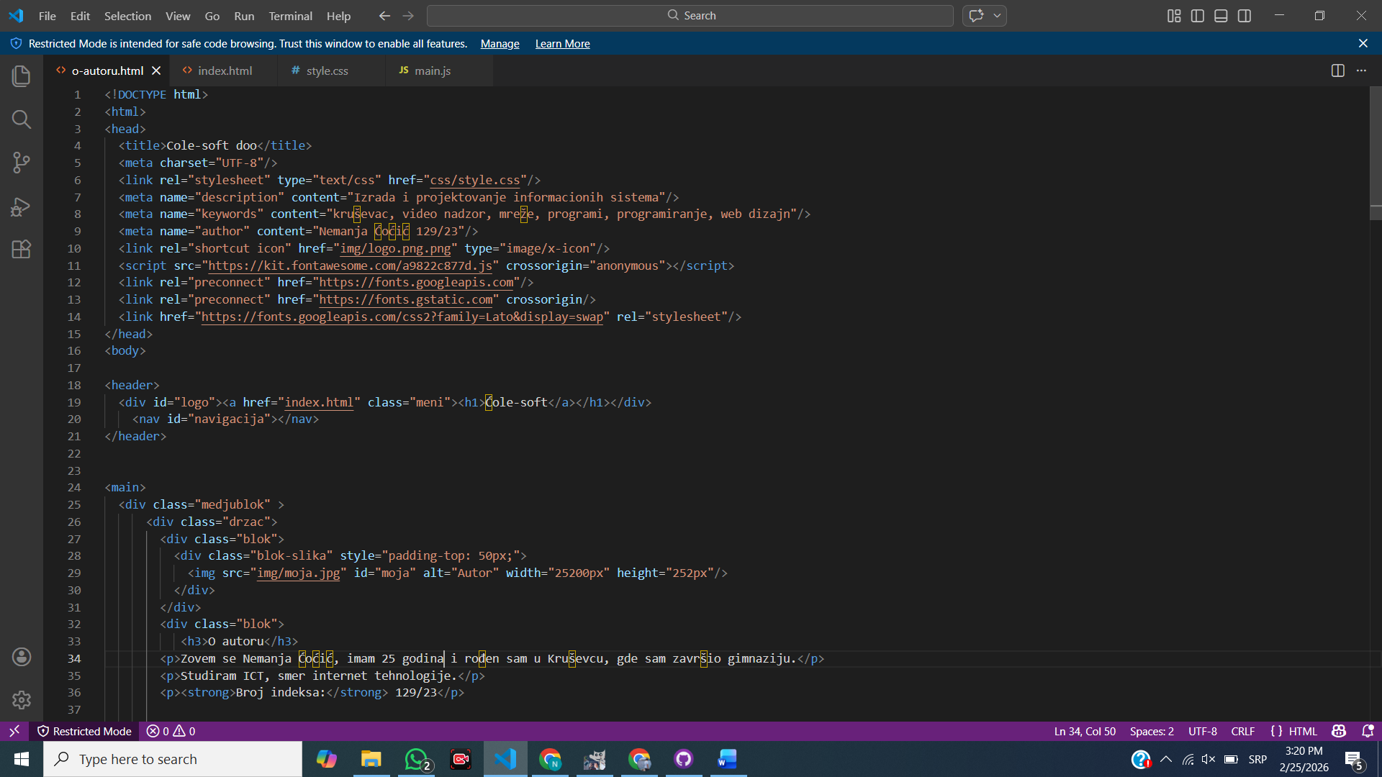

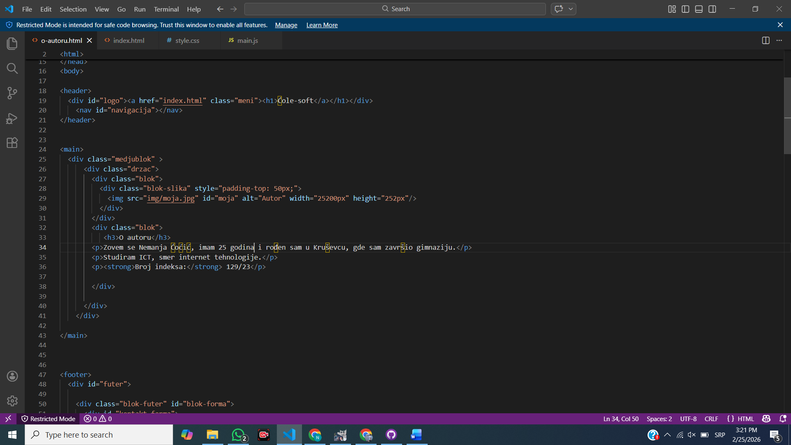

## CSS (style.css)

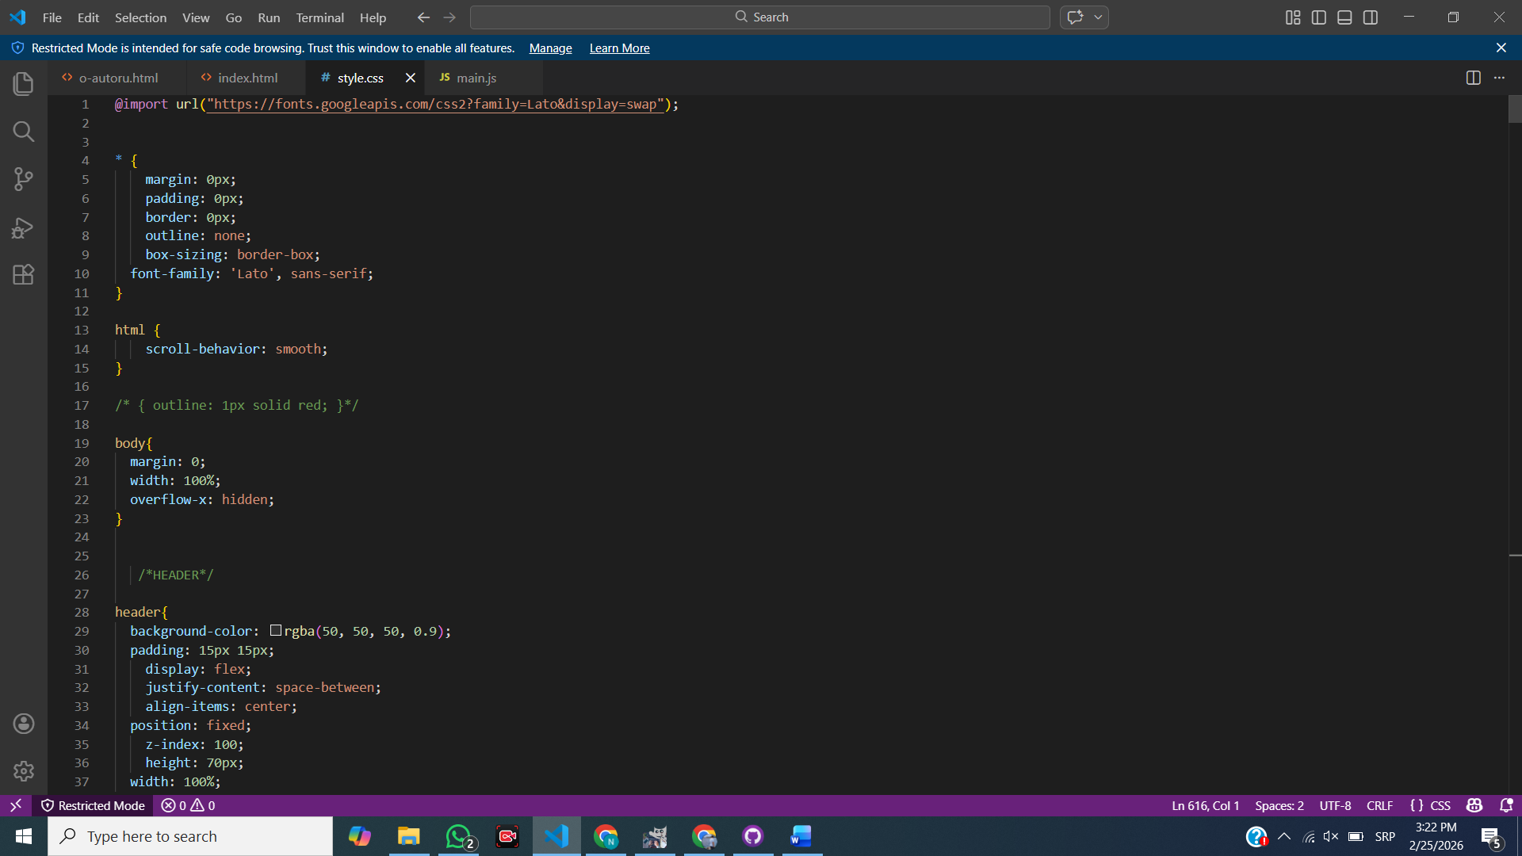

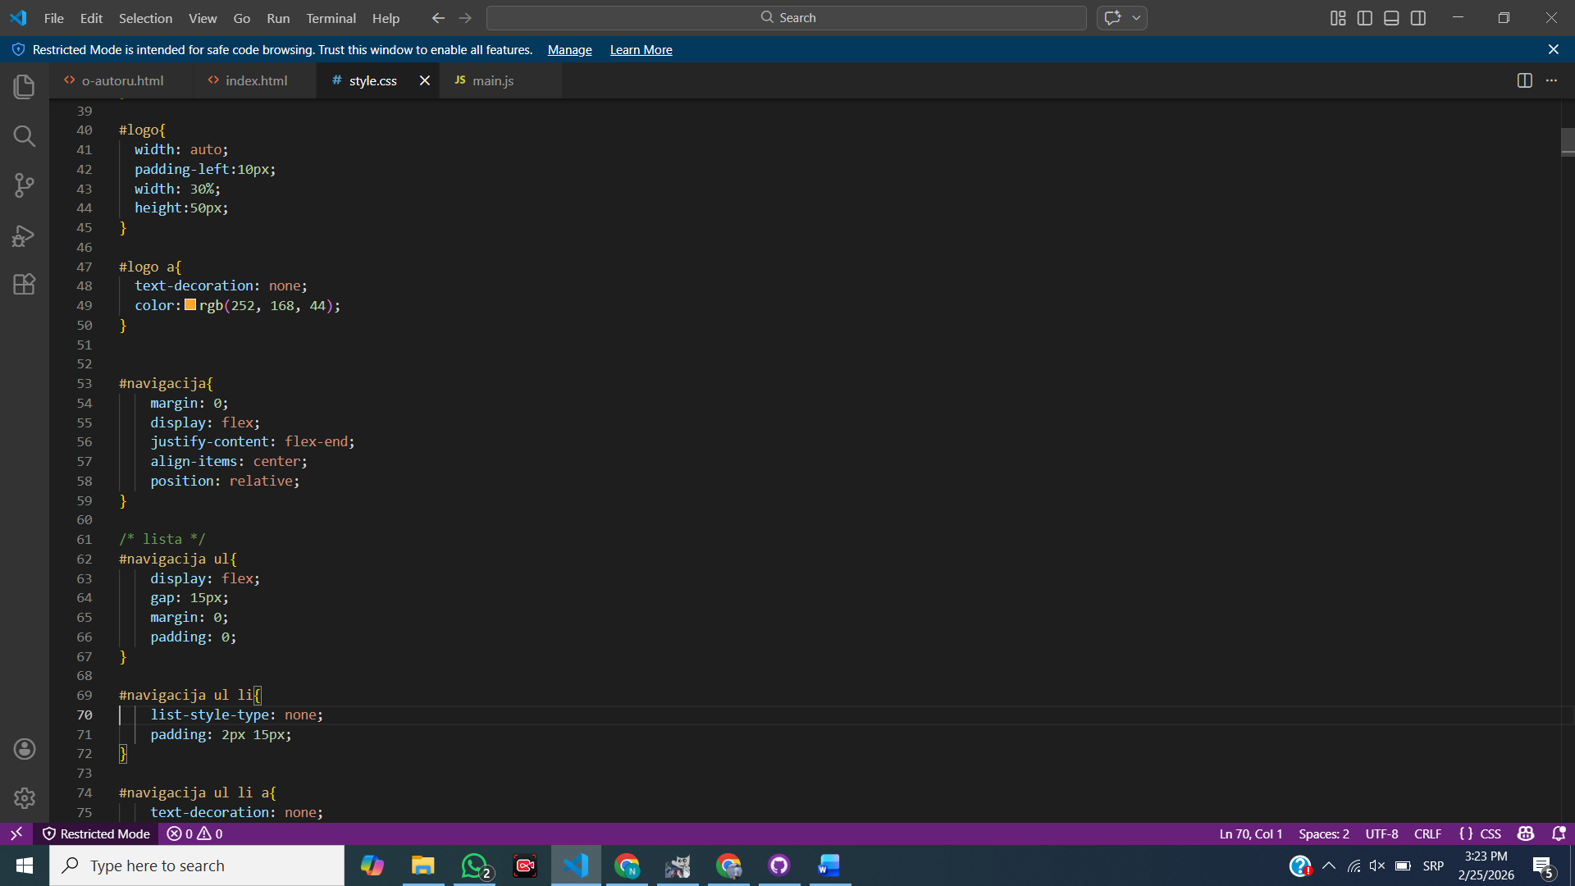

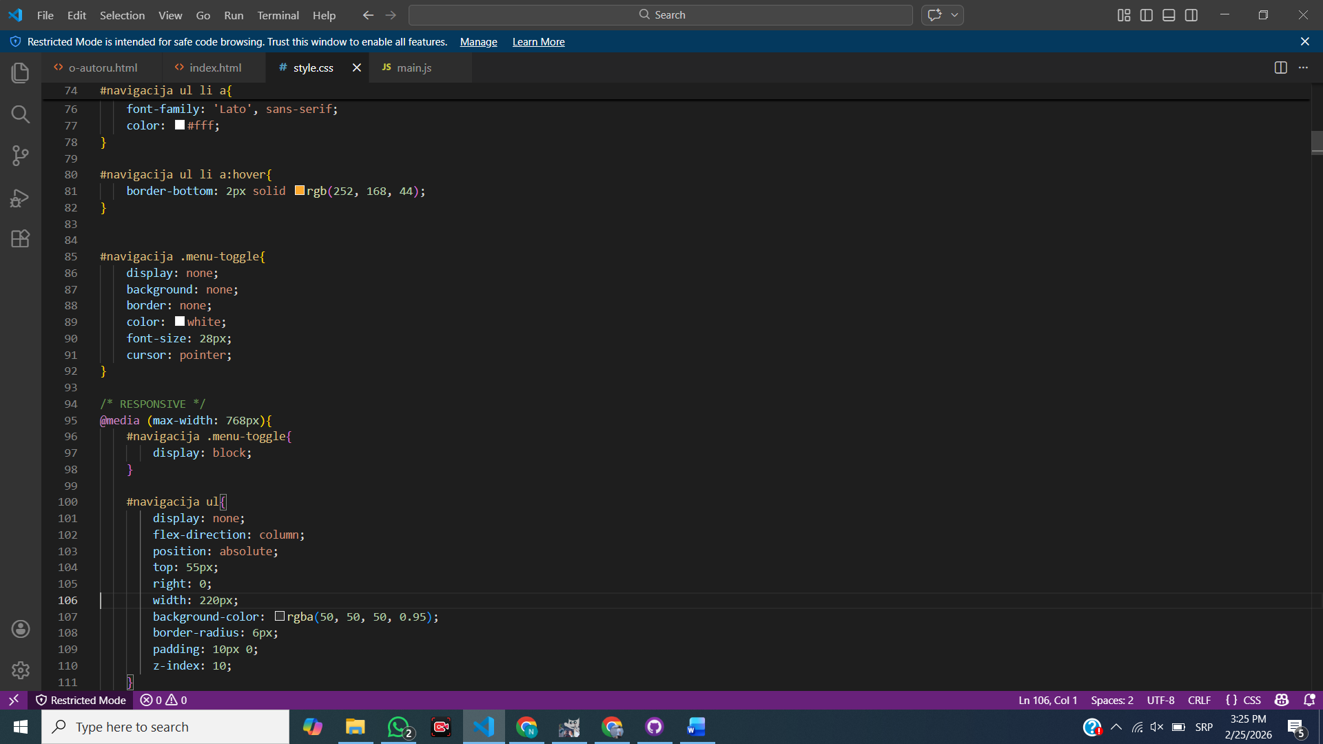

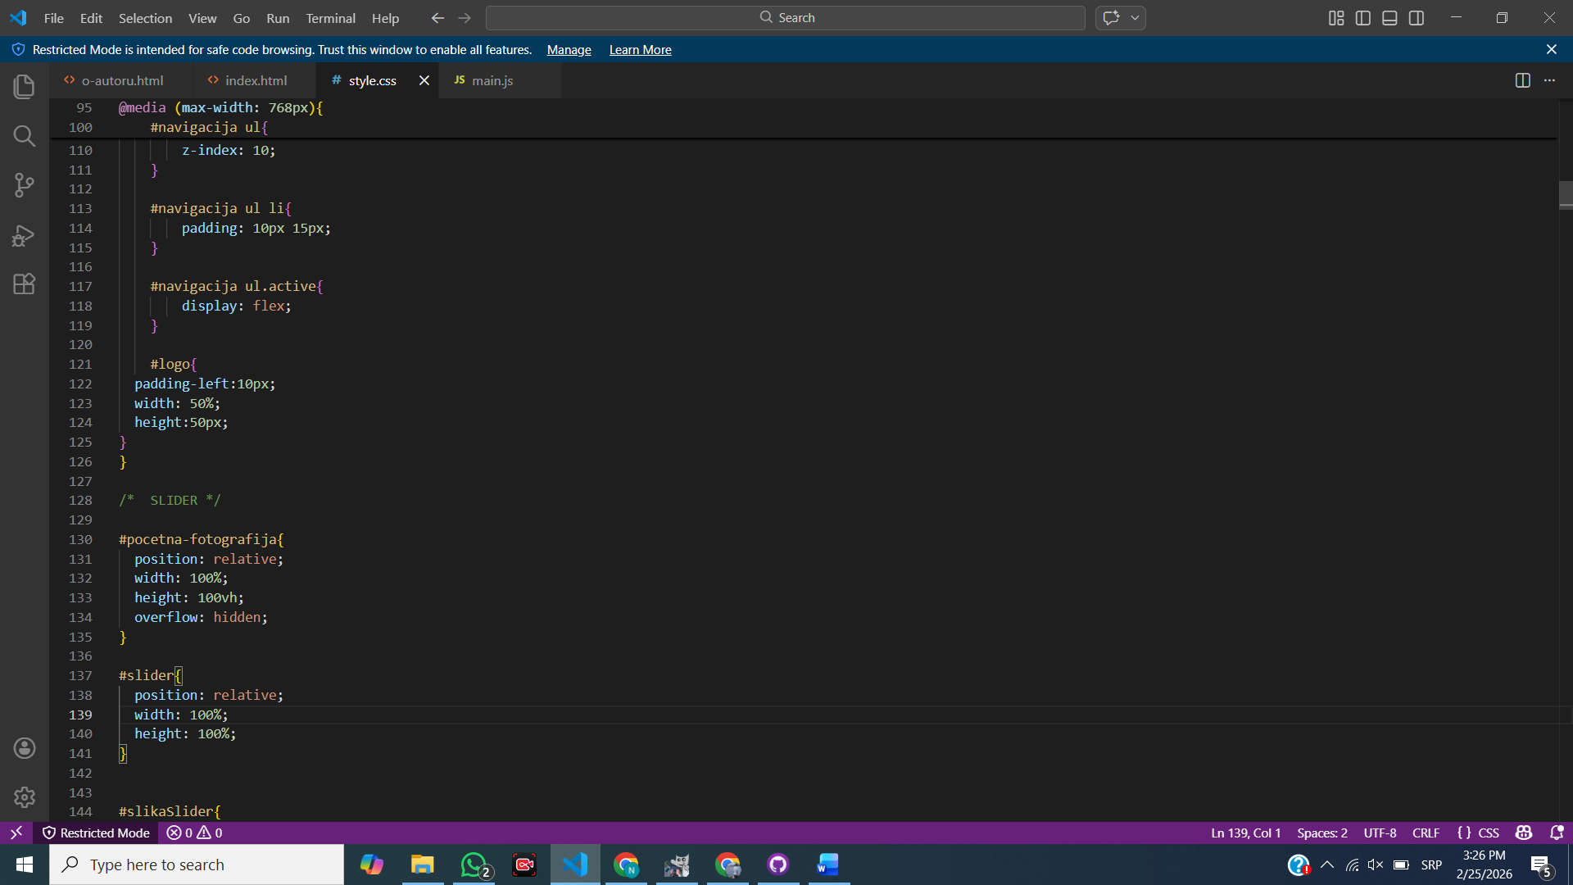

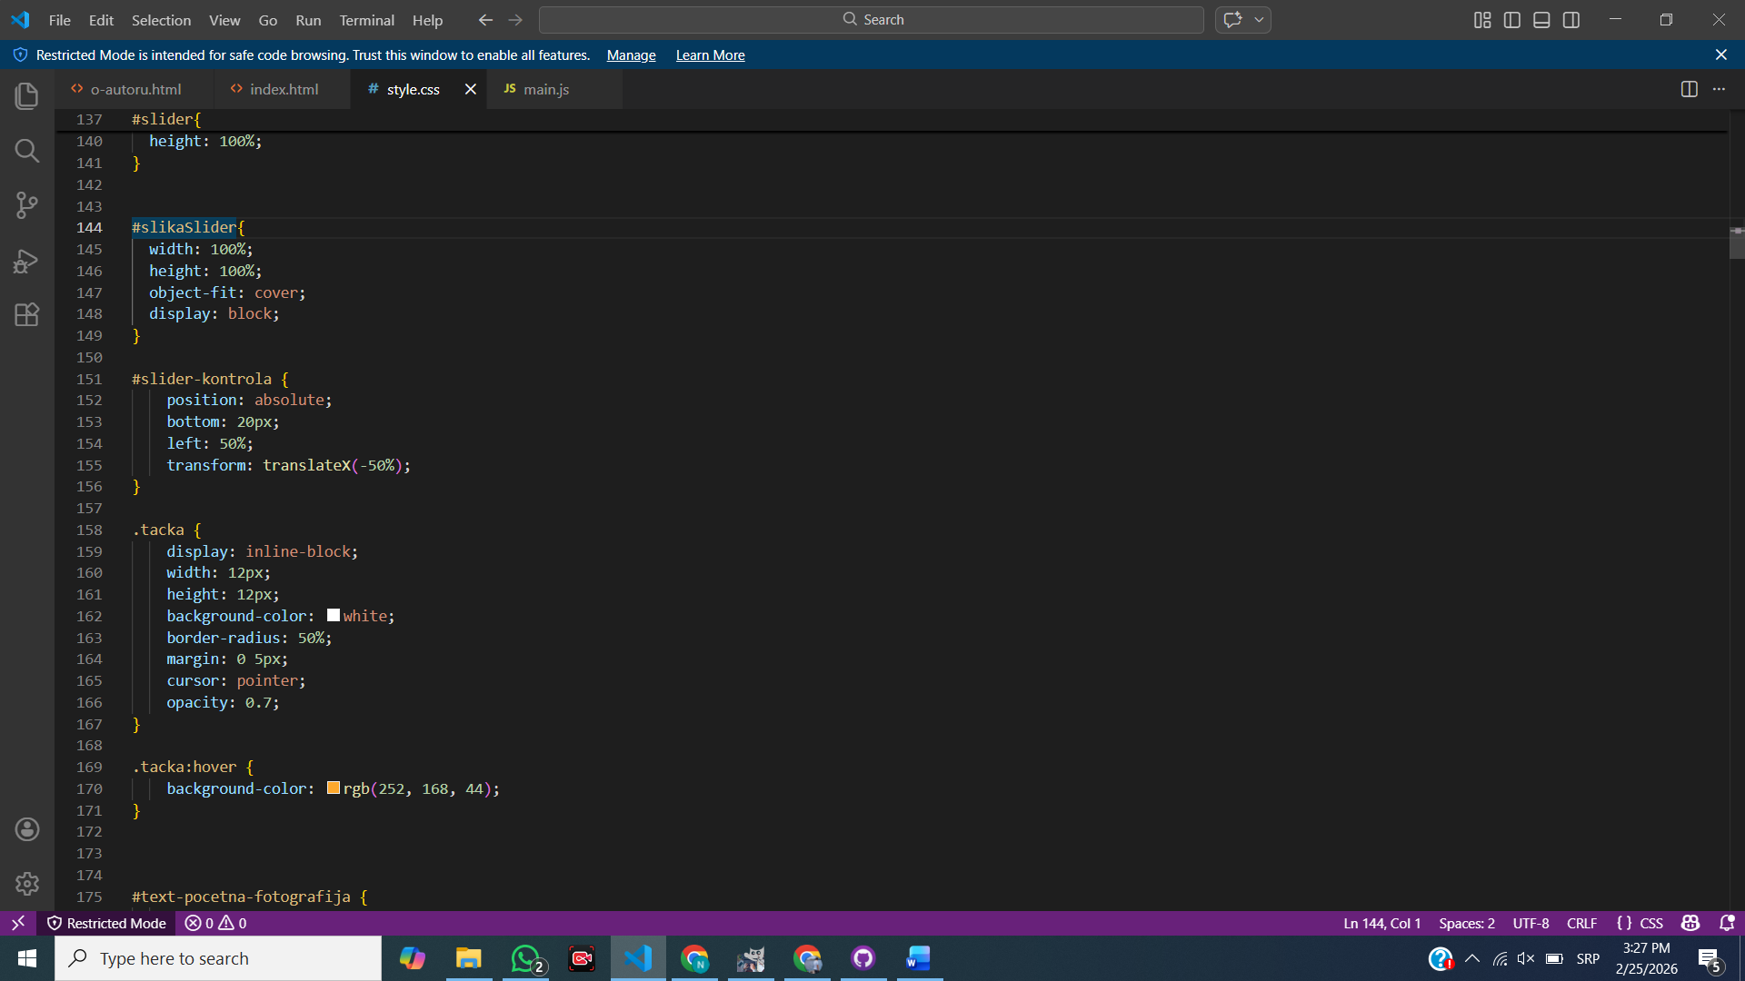

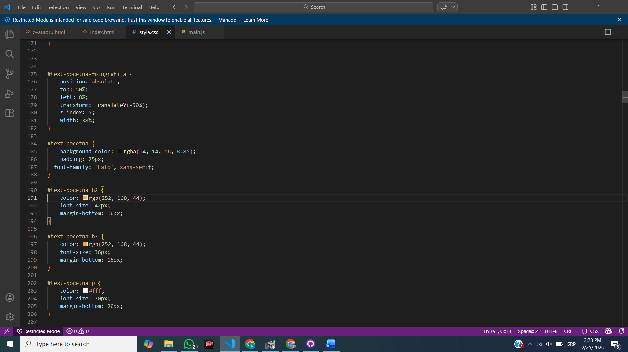

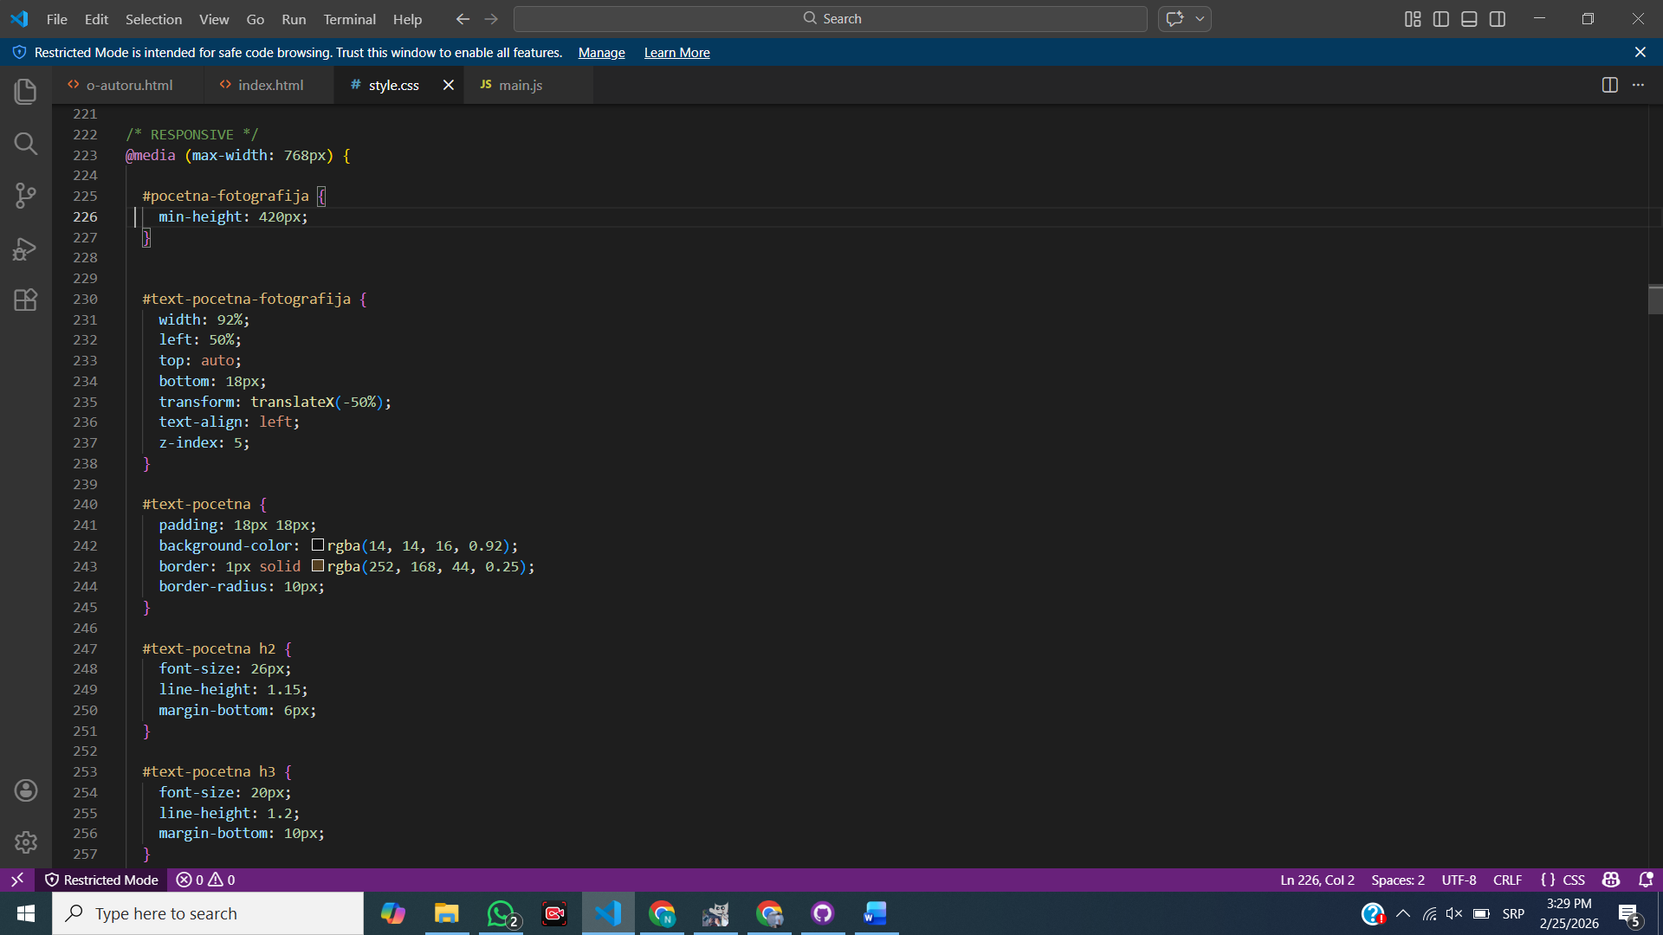

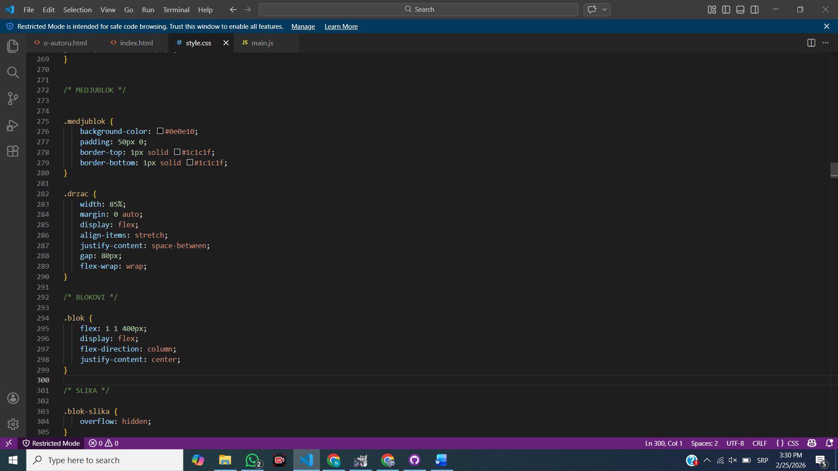

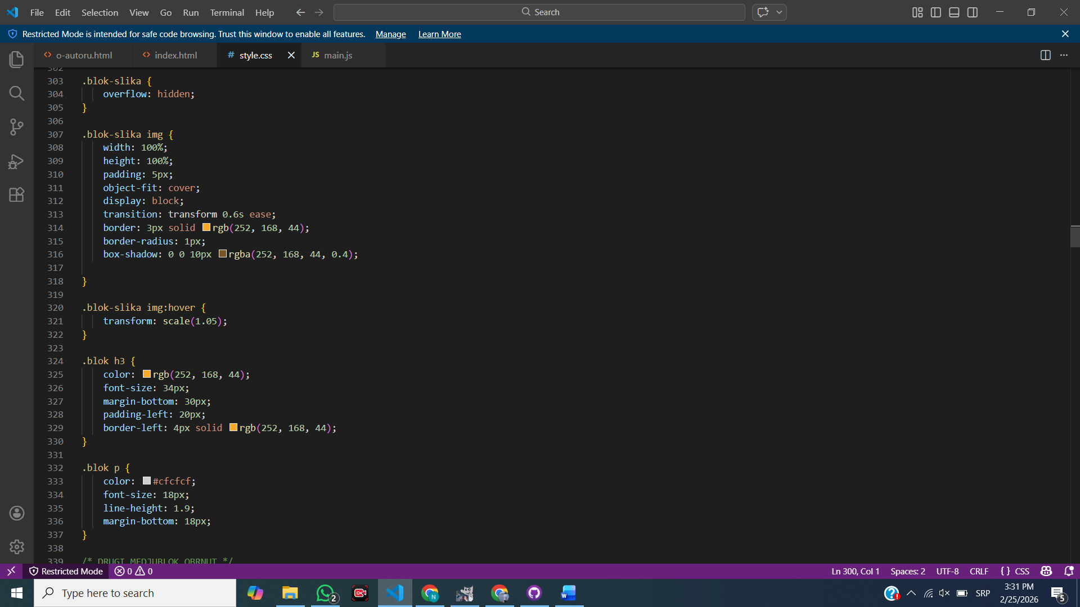

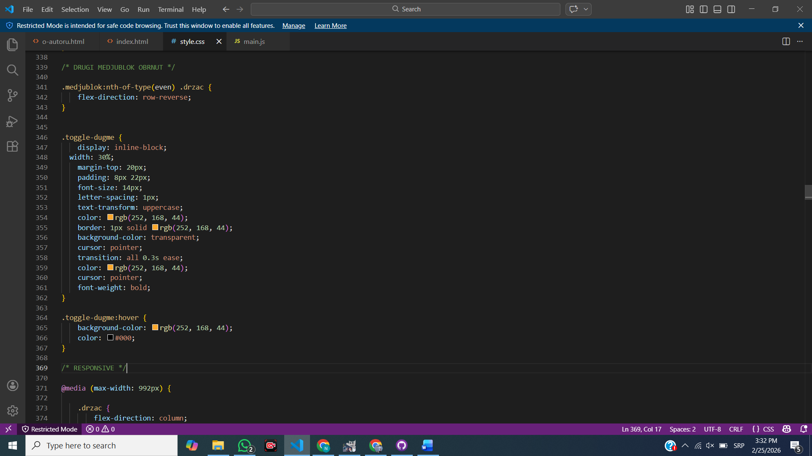

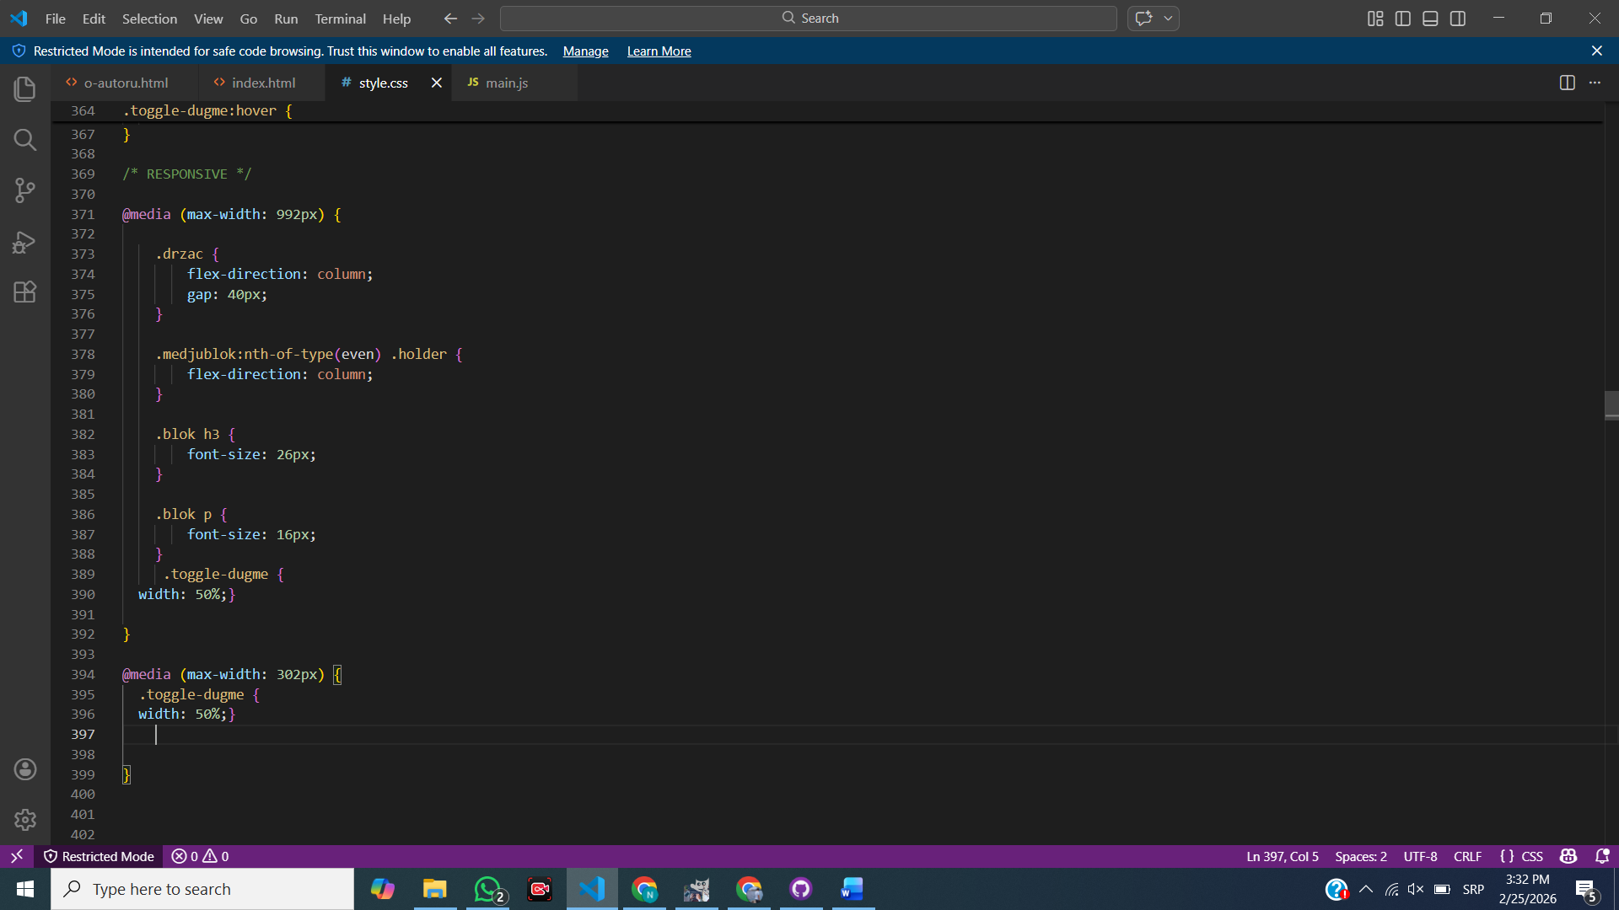

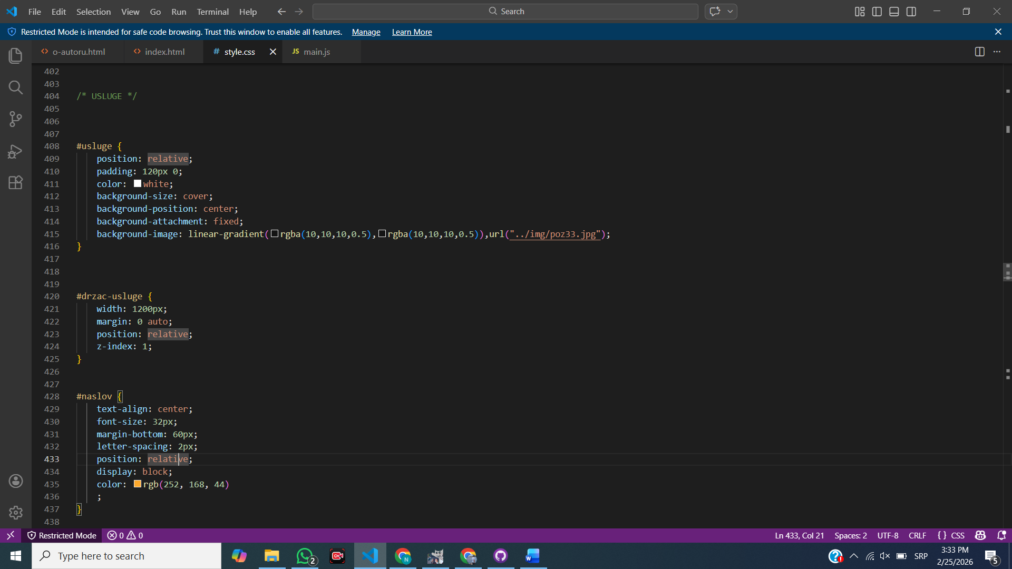

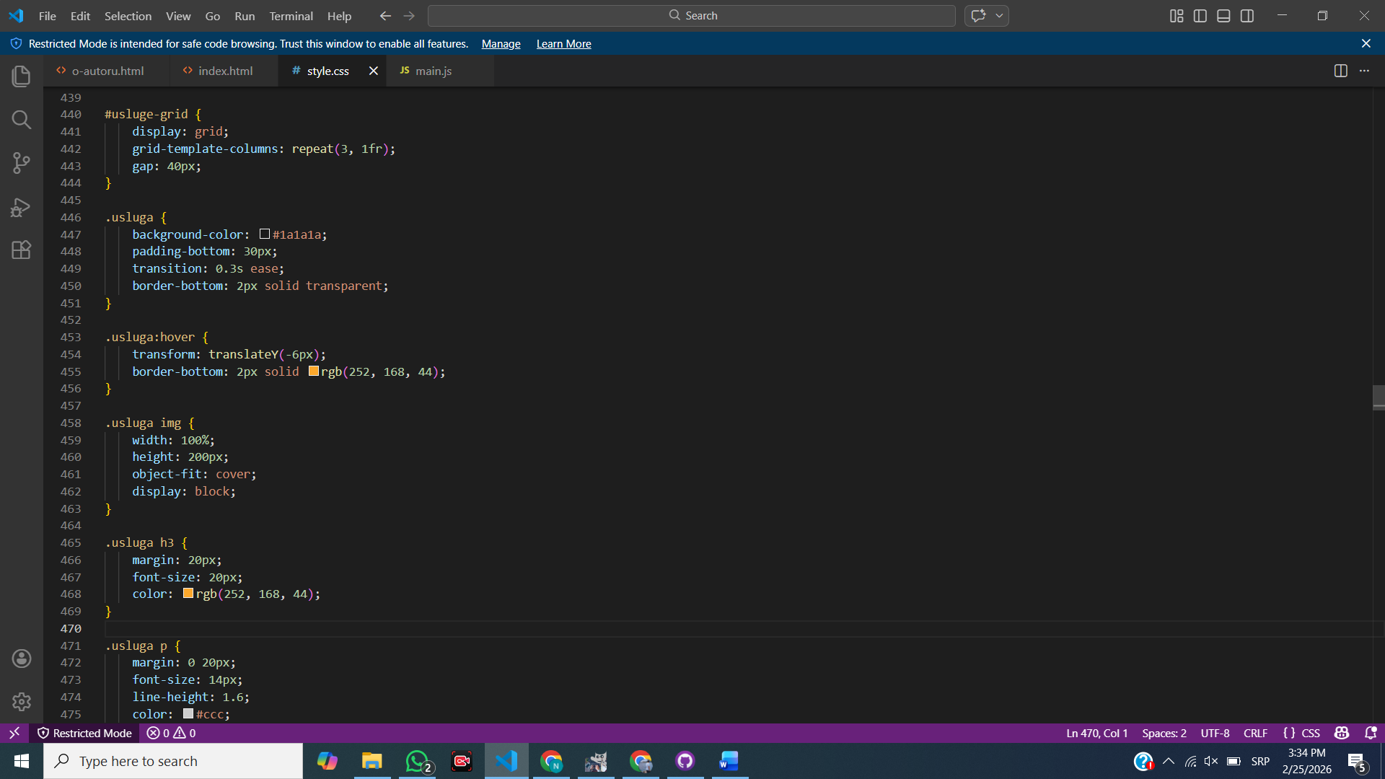

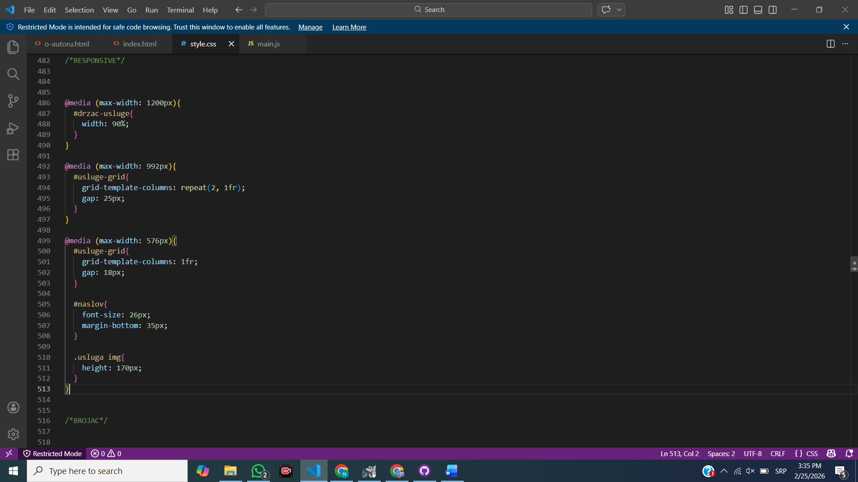

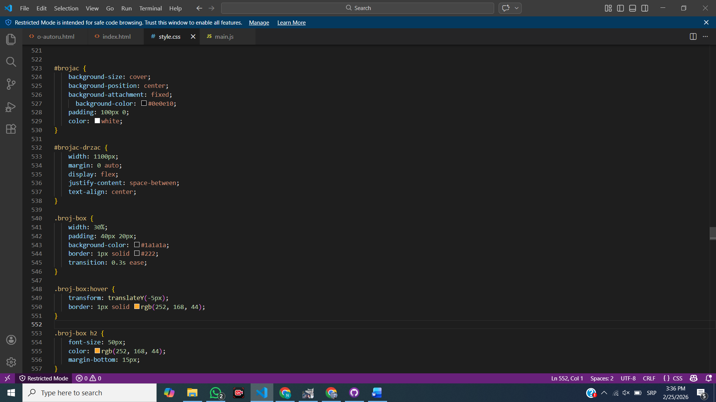

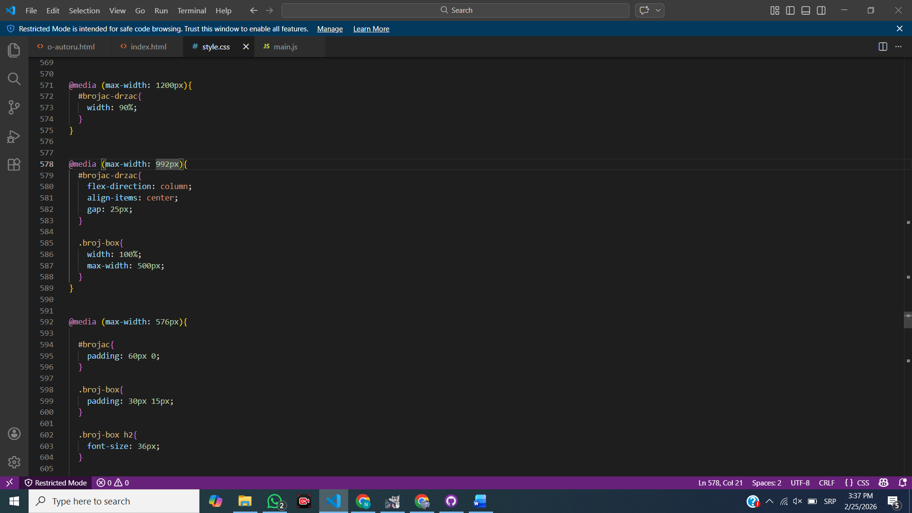

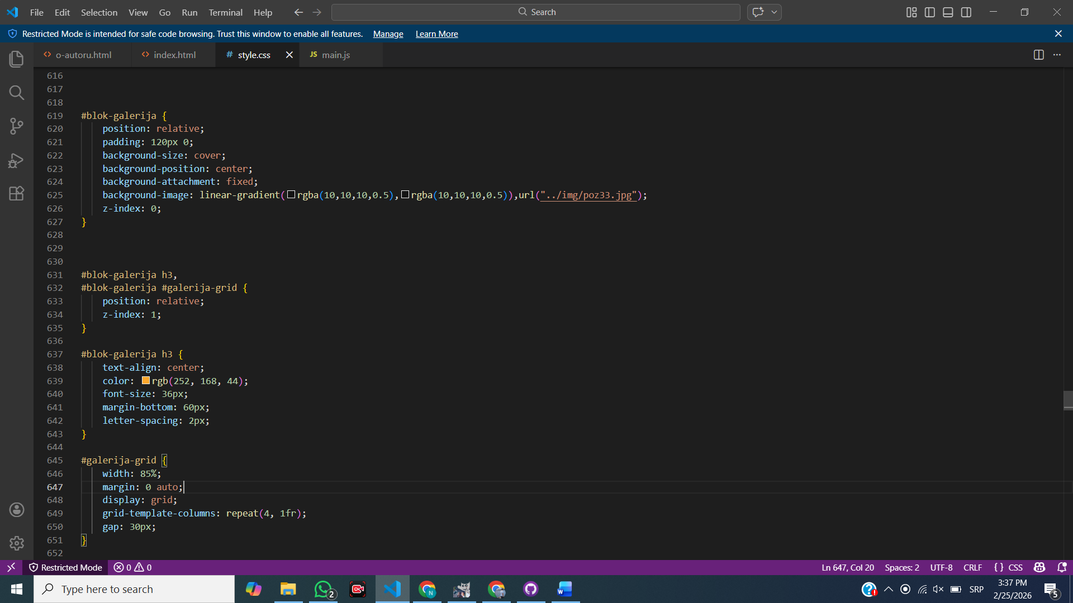

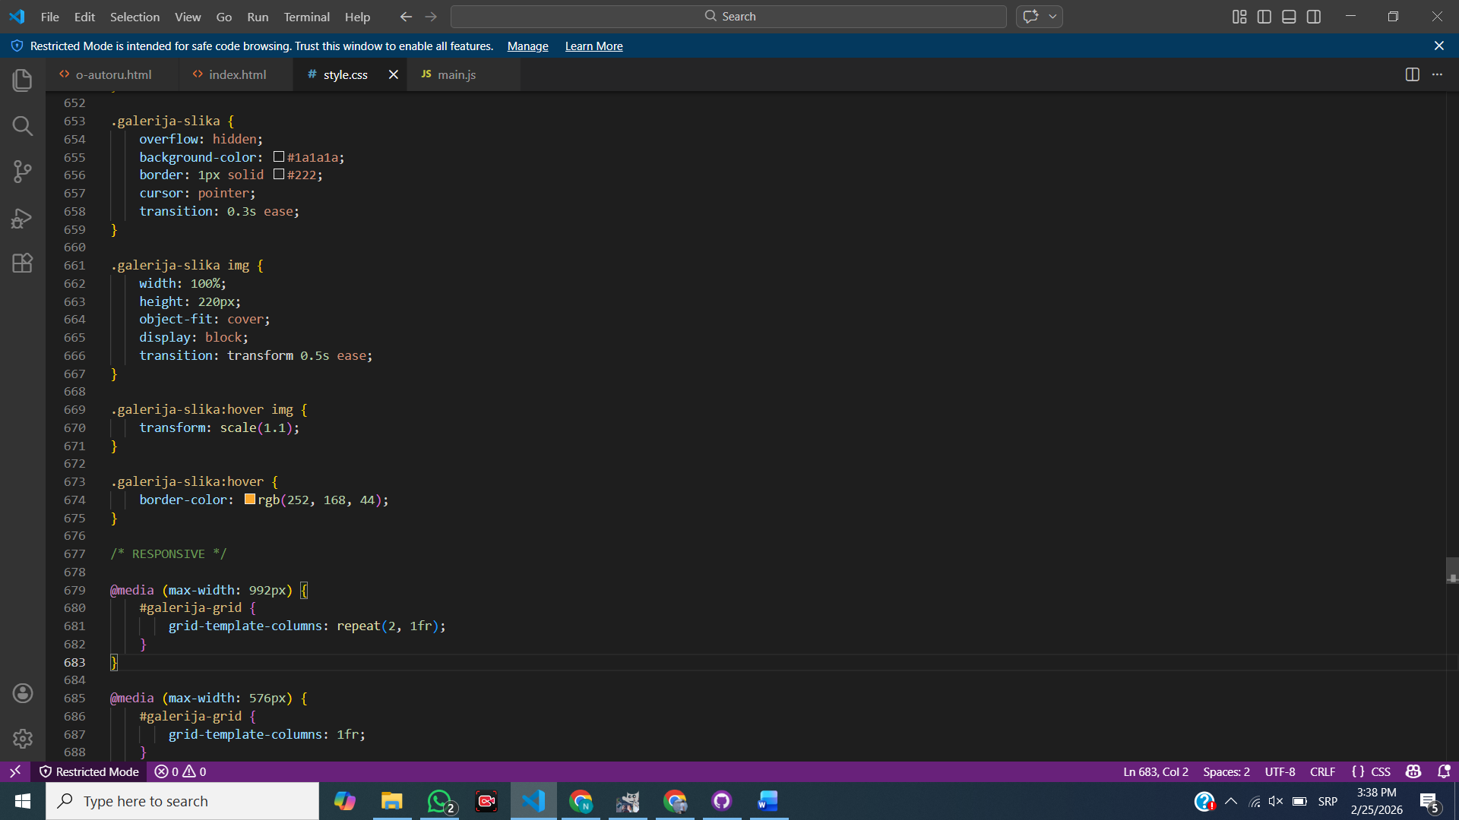

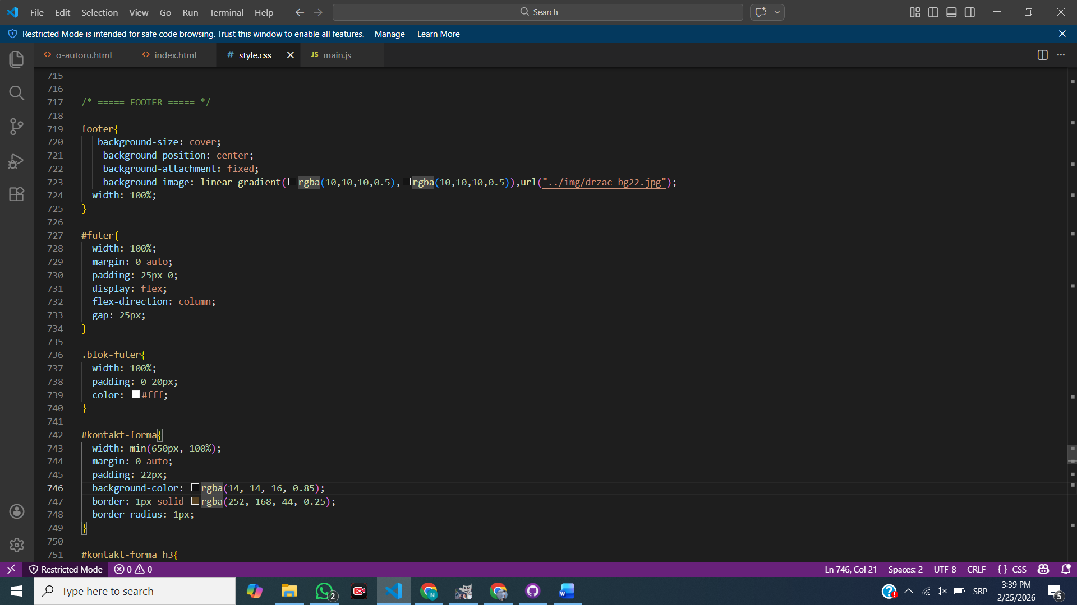

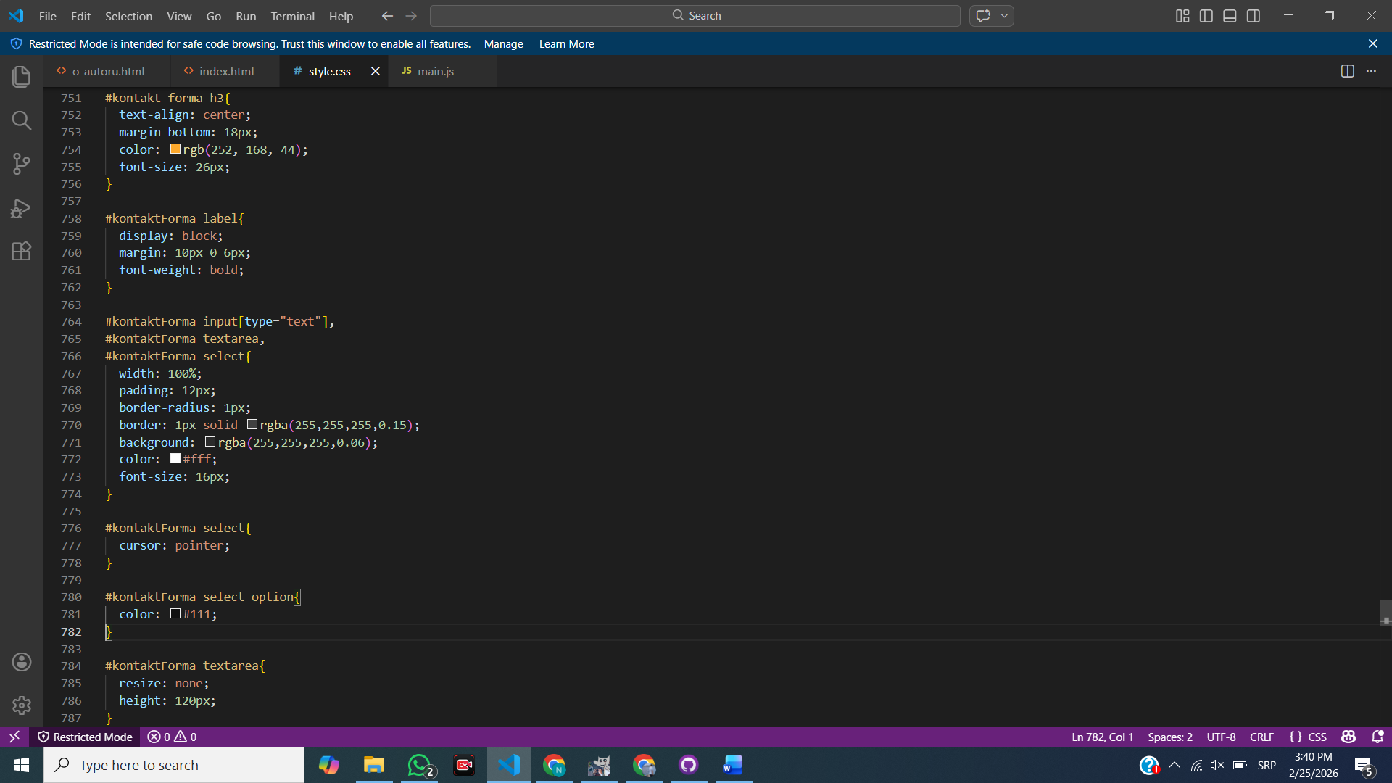

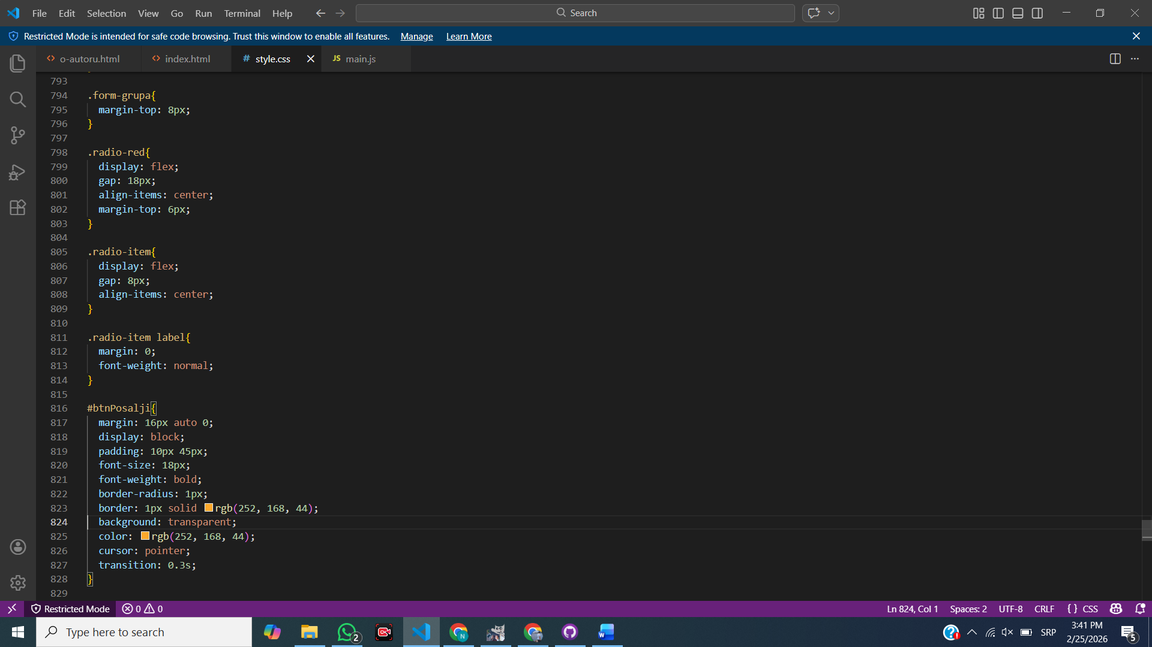

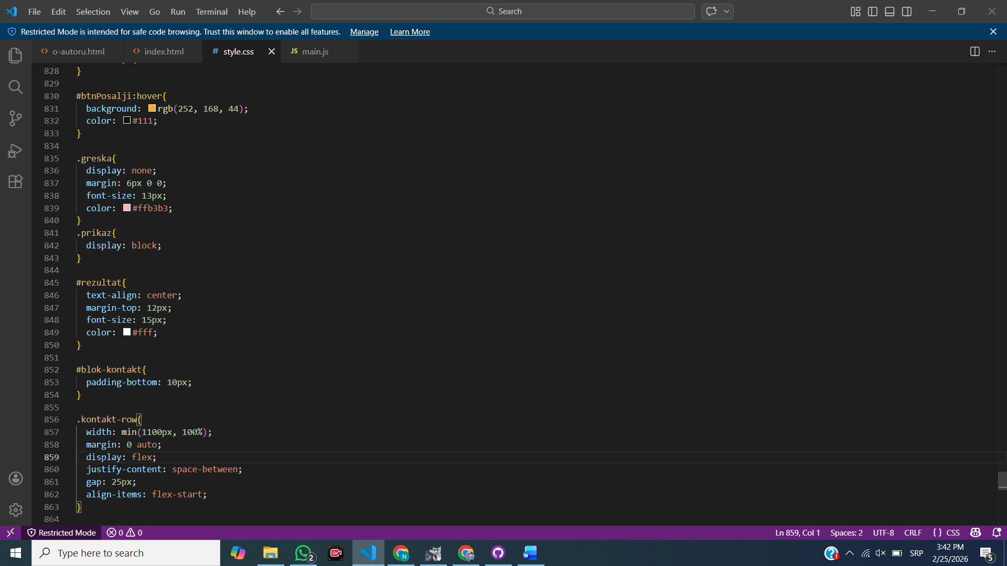

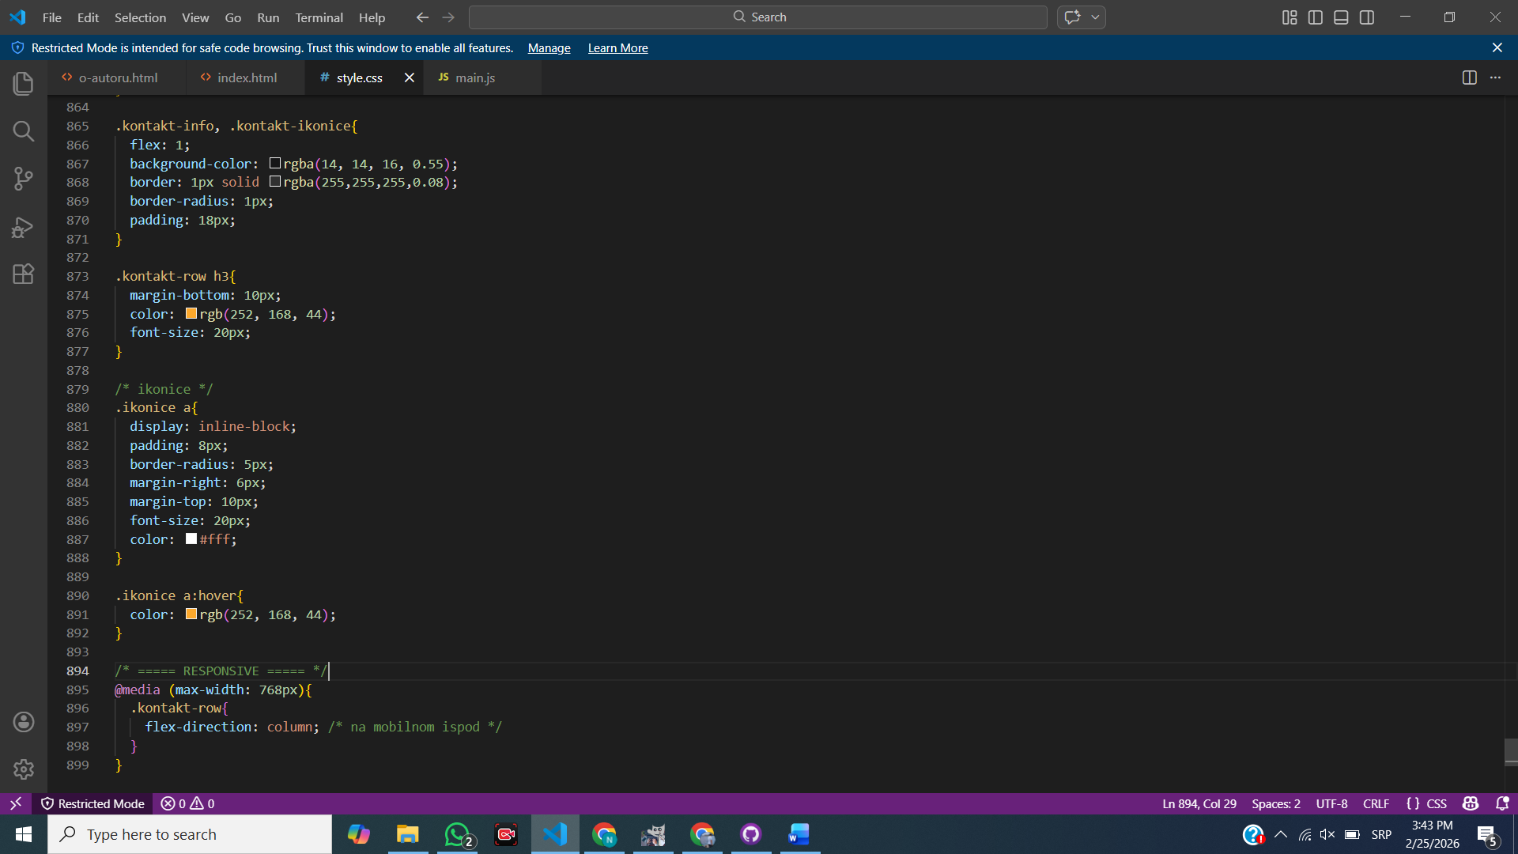

## Javascript (main.css)

